Resolución del Pleno del Instituto de Transparencia, Acceso a la Información Pública y Protección de Datos Personales del Estado de México y Municipios, con domicilio en Metepec, Estado de México, a treinta y uno de mayo de dos mil veintitrés.
Visto el expediente formado con motivo del recurso de revisión 16859/INFOEM/IP/RR/2022, por interpuesto por un particular de manera anónima, en lo sucesivo la parte Recurrente, en contra de la respuesta a su solicitud por parte del Ayuntamiento de Zinacantepec, en lo sucesivo el Sujeto Obligado, se procede a dictar la presente resolución con base en los siguientes:
I. A N T E C E D E N T E S
1. Solicitud de acceso a la información. El veinticuatro de octubre de dos mil veintidós, la parte Recurrente presentó a través del Sistema de Acceso a la Información Mexiquense, en lo subsecuente el SAIMEX ante el Sujeto Obligado, la solicitud de acceso a la información pública, a la que se le asignó el número de folio 01149/ZINACANT/IP/2022, mediante la cual requirió la información siguiente:
“información a requerir a los municipios 1. ¿Cuál es el presupuesto aprobado para el ejercicio fiscal 2022? 2. ¿Cuál es la principal Actividad Económica del Municipio y que porcentaje representa? 3. Qué monto de los ingresos del municipio son: a. Ingresos propios (de recaudación municipal) i. ¿Cuánto representa del total del presupuesto? b. ¿A cuánto ascienden los Ingresos proveniente de las de partidas presupuestales? i. Federales ii. Estatales iii. ¿Cuál es Porcentaje que representan del total del presupuesto? 4. ¿A cuánto asciende la recaudación municipal realizada de las siguientes fuentes de ingresos estipuladas en la Ley de Ingresos de los Municipios del Estado de México de cada uno de los años solicitados (2011 al 2021) y en el Código Financiero del Estado de México y Municipios para cada uno de los ejercicios fiscales a partir del 2011 al 2021, con forme a sus registros? a. Impuestos i. ¿Cuál es el Monto recaudado por los Impuestos sobre conjuntos urbanos?, por cada uno de los años a partir del 2011 hasta el 2021. ii. ¿Cuál fue la recaudación por los Impuestos sobre anuncios publicitarios especificados en el artículo 120 y 121 por cada una de sus fracciones del Código Financiero del Estado de México y Municipios?, por cada uno de los años a partir del 2011 hasta el 2021. iii. Indicar el número de anuncios que no pagan impuesto por estar en el supuesto del penúltimo párrafo del artículo 121 del Código Financiero del Estado de México y Municipios., por cada uno de los años a partir del 2011 hasta el 2021. iv. ¿Cuál fue la recaudación por los Impuestos sobre diversiones, juegos y espectáculos públicos que establece el artículo 123 en cada una de sus fracciones del Código Financiero del Estado de México y Municipios?, por cada uno de los años a partir del 2011 hasta el 2021. v. ¿Cuál fue la recaudación por los de ingresos conforme a lo establecido en el último párrafo del artículo 123 del Código Financiero del Estado de México y Municipios, indicando el número de máquinas instaladas dentro del territorio municipal?, por cada uno de los años a partir del 2011 hasta el 2021. b. Derechos i. ¿Cuál fue la recaudación por los Ingresos por el pago de los Derechos establecidos en el artículo 143 y 144 por cada una de sus fracciones del Código Financiero del Estado de México y Municipios?, por cada uno de los años a partir del 2011 hasta el 2021. ii. ¿Cuál fue la recaudación por los ingreso obtenido en la recaudación realizada por los conceptos que establecen el artículo 143 fracción IV y 144 Fracción VI del año 2011 al 2017?, previo a la adición del párrafo donde se exentan de pago a las empresas públicas o privadas que prestan el servicio de distribución o de energía eléctrica, de hidrocarburos y / o conexión de servicios de telecomunicaciones tales como; telefonía básica fija, televisión por cable o a la red de internet, establecido en el decreto 267 y que fue publicado en el periódico oficial “Gaceta de gobierno”, Tomo CCIV Número 18 de fecha 17 de diciembre del 2017. iii. Indicar si el municipio tuvo que reintegrar algún pago efectuado por lo Derechos establecido en el artículo 143 fracción IV y 144 fracción VI del Código Financiero del Estado de México y Municipios a alguna empresa pública o privada derivado de una orden judicial o administrativa, por ser estos derechos de competencia federal, en los ejercicios fiscales 2017-2018. iv. Indicar si al municipio le retuvieron por parte de la Secretaria de Finanza del estado de México, algún recurso económico para subsanar pagos efectuados por empresa pública o privada por lo Derechos establecido en el artículo 143 fracción IV y 144 fracción VI del Código Financiero del Estado de México y Municipios, derivado de una orden judicial o administrativa, por ser estos derechos de competencia federal, en los ejercicios fiscales 2017-2018. v. ¿A cuánto ascienden los ingresos recaudados por lo establecido en el artículo 154 en cada una de sus fracciones del Código Financiero del Estado de México y Municipios de los años 2011 al 2021? vi. ¿Cuál fue la recaudación por los Derechos establecido en la fracción I? por cada una de los supuestos siguientes de cada uno de los años que comprenden del 2011 al 2021: a. Puestos fijos b. Semi fijos c. Comerciantes ambulantes vii. Especificar el ingreso recaudado por lo establecido en la fracción I del artículo 154 del Código Financiero del Estado de México y Municipios por cada uno de los siguientes rubros: 1. Tianguis 2. Ferias, bazares o ferias de temporadas Que se instalan periódicamente dentro del territorio municipal por cada uno de los años a partir del 2011 al 2021. viii. Especificar, ¿Cuál fue el ingreso recaudado por los Derechos de estacionamientos en vía pública y de servicios públicos establecidos en el artículo 157 fracción II del Código Financiero del Estado de México y Municipios, por cada uno de los siguientes años, del 2011 al 2021?, para la prestación de servicio de Taxis o base de transporte público (combis, microbuses o autobuses de pasajeros) 1. ¿Cuál es el Numero de cajones autorizados para la prestación de servicios, de sitios de taxis o bases de servicio público de transporte de pasajeros? ix. Especificar ¿Cuáles fueron los ingresos recaudados por los Derechos de estacionamientos en vía pública y de servicios públicos establecidos en el artículo 157 fracción III del Código Financiero del Estado de México y Municipios? por cada uno de los años a partir del 2011 hasta el 2021: 1. Comercio establecido pago de cajones para carga y descarga 2. Empresas repartidoras pago de cajones para carga y descarga a. Padrón de las empresas Jurídicas colectivas (Morales) que pagan autorizaciones de carga y descarga en vía pública x. Especificar ¿Cuáles fueron los ingresos recaudados por los Derechos de estacionamientos en vía pública y de servicios públicos establecidos en el artículo 158 por cada una de sus fracciones del Código Financiero del Estado de México y Municipios?, por cada uno de los años a partir del 2011 hasta el 2021. xi. Especificar ¿Cuáles fueron los ingresos recaudados por la expedición o refrendo de anual de licencias para la venta de bebidas alcohólicas al público, establecidos en el artículo 159 fracción I por cada una de sus incisos del Código Financiero del Estado de México y Municipios?, por cada uno de los años a partir del 2011 hasta el 2021. 1. Especificar ¿cuántas personas Fiscas o Jurídicas Colectivas pagan el Derecho de refrendo por cada inciso del A) a la G)? y ¿cuántos pagan dos o más Derechos establecidos en el artículo 159 fracción I del Código Financiero del Estado de México y Municipios?. xii. Especificar ¿Cuál fue el ingreso recaudado por los Derechos por la expedición o refrendo de anual de licencias para la venta de bebidas alcohólicas al público, establecidos en el artículo 159 fracción II y III por cada una de sus incisos del Código Financiero del Estado de México y Municipios? por cada uno de los años a partir del 2011 hasta el 2021. 5. ¿El municipio tiene Reglamentos, manuales de operación o lineamientos para la recaudación de los siguientes conceptos?: a. Impuestos Publicitarios i. Lineamientos para el desarrollo de las actividades fracciones IV y VI del Artículo 121 del Código Financiero del Estado de México y Municipios b. Impuestos sobre Diversiones, Juegos y Espectáculos c. Derechos de Desarrollo Urbano d. Derechos por el uso de las vías y áreas públicas para el ejercicio de actividades de comercio o de servicio i. Conforme a lo establecido en materia de salud y al artículo 1 Objeto de Ley de la Ley de Movilidad del Estado de México. ii. Conforme a lo establecido en el Artículo 154 bis del Código Financiero del Estado de México y Municipios e. Por los Derechos que se les cobran a los sitios de Taxis y bases del transporte público conforme a lo establecido en el artículo 157 último párrafo del Código Financiero del Estado de México y Municipios y al artículo 1 Objeto de Ley de la Ley de Movilidad del Estado de México. f. Derechos por la Expedición o Refrendo Anual de Bebidas Alcohólicas al Publico i. Alineados a lo que establece la Ley de Competitividad y Ordenamiento Comercial del Estado de México, El Catálogo Mexiquense de Actividades Industriales, Comerciales y de Servicios de Bajo Riesgo y en materia de salud (COPRISEM)” (Sic)
Modalidad de Entrega: A través del SAIMEX
2. Solicitud de Aclaración. El treinta y uno de octubre del dos mil veintidós, el Sujeto Obligado, requirió al particular que complemente y/o aclare su solicitud, la cual versa como sigue:
“Con fundamento en el articulo 159 de la Ley de Transparencia y Acceso a la Información Pública del Estado de México y Municipios, se le requiere para que dentro del plazo de diez días hábiles realice lo siguiente:
Este Sujeto Obligado requiere ampliar los datos de su solicitud a efecto de asegurar la continuidad del proceso de acceso a la información, por lo que se le solicita la aclaración de su solicitud, especificando correctamente los elementos requeridos, no omito mencionar que su aclaración deberá ir encaminada en lo solicitado previamente, dado que en caso de que no fuera así, esta Unidad de Transparencia procederá a dar incompetencia por inconsistencias en su petición; Lo anterior se requiere para que esta Unidad de Transparencia cuente con los elementos necesarios que permitan realizar una búsqueda exhaustiva en los archivos municipales..
En caso de que no se desahogue el requerimiento señalado dentro del plazo citado se tendrá por no presentada la solicitud de información, quedando a salvo sus derechos para volver a presentar la solicitud, lo anterior con fundamento en el artículo 159 de la Ley invocada.
ATENTAMENTE
ING. JESUS EMMANUEL ENCASTIN RENDON” (Sic)

3. Aclaración de Solicitud. Con fecha treinta y uno de octubre del dos mil veintidós, el particular aclaró la solicitud de acceso a la información pública a través del SAIMEX, la cual versa como sigue:

“NO HAY NADA QUE ACLARAR” (Sic)
4. Respuesta. El veintitrés de noviembre de dos mil veintidós, el Sujeto Obligado remitió su respuesta a la solicitud de acceso a la información a través del SAIMEX, sustancialmente en los términos siguientes:
“En respuesta a la solicitud recibida, nos permitimos hacer de su conocimiento que con fundamento en el artículo 53, Fracciones: II, V y VI de la Ley de Transparencia y Acceso a la Información Pública del Estado de México y Municipios, le contestamos que:
Se adjunta la respuesta a la solicitud interpuesta a través de esta plataforma digital.
ATENTAMENTE
ING. JESUS EMMANUEL ENCASTIN RENDON"

Archivos adjuntos:

“respuesta de solicitud 01149-22.pdf”: Documento de cuatro fojas, en el que medularmente el Titular de la Unidad de Transparencia remite las siguientes ligas electrónicas.

http://www.ipomex.org.mx/ipo3/lgt/indice/ZINACANTEPEC/art_94_ii_c.web http://www.ipomex.org.mx/ipo3/lgt/indice/ZINACANTEPEC/art_92_xlvii_a.web

“Anexo 1149 (1).pdf” y “Anexo 1149 (2).pdf”: en ambos archivos se aprecia el informe de facturación por cuenta de diversos ingresos que comprenden al periodo de enero del año 2014 al treinta y uno de diciembre del año 2021.
5. Interposición del recurso de revisión. Inconforme con los términos de la respuesta emitida por parte del Sujeto Obligado, el veintitrés de noviembre de dos mil veintidós, la parte Recurrente interpuso el recurso de revisión a través de SAIMEX, manifestándose de la siguiente manera:
- Acto impugnado:
“No entrega información” (Sic)

- Razones o motivos de inconformidad:
“No entrega información” (Sic)
6. Turno. De conformidad con el artículo 185 fracción I de la Ley de Transparencia y Acceso a la Información Pública del Estado de México y Municipios vigente, el presente recurso de revisión se turnó por el sistema electrónico del Instituto de Transparencia, Acceso a la Información Pública y Protección de Datos Personales del Estado de México y Municipios, a la Comisionada Guadalupe Ramírez Peña, a efecto de que analizara sobre su admisión o su desechamiento.
7. Admisión del Recurso de revisión. El veintiocho de noviembre de dos mil veintidós, este Instituto de Transparencia, Acceso a la Información Pública y Protección de Datos Personales del Estado de México y Municipios, admitió a trámite el recurso de revisión que ahora se resuelve, dando un plazo máximo de siete días hábiles para que las partes manifestaran lo que a su derecho resultara conveniente, ofrecieran pruebas, formularan alegatos y el Sujeto Obligado presentara su informe justificado.
8. Manifestaciones. De las constancias que obran agregadas en el expediente electrónico al rubro citado, se tiene que el Sujeto Obligado rindió su informe justificado el día nueve de enero de dos mil veintitrés, mediante el archivo electrónico “respuesta de solicitud 1149-22.pdf”, con el cual medularmente ratifica la respuesta inicial.
Posteriormente, el tres de abril de dos mil veintitrés, adjuntó un alcance al informe justificado por medio del soporte documental “20230403153439281.pdf, en el cual obra el pronunciamiento de la Tesorera Municipal, quien remite dos ligas electrónicas.
Es de precisar que una vez analizados estos archivos electrónicos se determinó ponerlos a la vista del particular mediante acuerdo emitido por la Comisionada Ponente, el doce de abril de dos mil veintitrés, asimismo por cuanto hace a la parte Recurrente, no se tiene constancia de que haya emitido algún alegato o manifestación, por lo que se tiene por precluido su derecho.
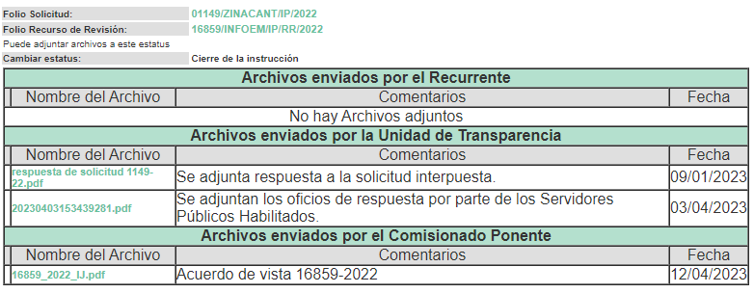
9.- Ampliación del plazo para emitir resolución. El dos de mayo de dos mil veintitrés, en términos del párrafo tercero del artículo 181, de la Ley de Transparencia y Acceso a la Información Pública del Estado de México y Municipios, se emitió acuerdo mediante el cual se amplío el plazo para emitir la resolución que en derecho proceda.

Este organismo garante no pasa por alto justificar, que el plazo para emitir la resolución en el presente asunto encuentra justificación en el alto número de recursos de revisión recibidos dentro del año dos mil veintidós, que, en comparación con los recibidos el año dos mil veintiuno dentro del mismo periodo, se incrementó aproximadamente un 300%, circunstancia atípica que ha rebasado las capacidades técnicas y humanas del personal encargado de la proyección de las resoluciones a dichos medios de impugnación.

Por ello, es menester precisar que si bien se ha excedido el plazo para resolver el presente medio de impugnación, de conformidad con la ley de la materia, el plazo para emitir la resolución se encuentra justificado en los elementos para medir la razonabilidad de asuntos conforme a los parámetros establecidos por diversos órganos jurisdiccionales federales, aplicables también en procedimientos análogos, como el que nos ocupa.

Así, en términos de lo que establecen los artículos 8.1 y 25 de la Convención Americana sobre Derechos Humanos, los recursos deben ser sencillos y resolverse en el menor tiempo posible, tomando en consideración la dilación total del procedimiento; esto es, en un plazo razonable.

En ese sentido, el legislador fijó los términos procesales en las leyes, de manera general, sin que pudiera prever la variada gama de casos que son resueltos por los órganos jurisdiccionales o cuasi jurisdiccionales, tanto por la complejidad de los hechos, como por el número de casos que conocen.

Por ello, excepcionalmente, si un asunto es resuelto con posterioridad a los plazos señalados por la norma debe analizarse la razonabilidad del tiempo necesario para su resolución, atentos a los siguientes criterios:

- Complejidad del Asunto: La complejidad de la prueba, la pluralidad de sujetos procesales, el tiempo transcurrido, las características y contexto del recurso.

- Actividad Procesal del interesado. Acciones u omisiones del interesado.

- Conducta de la Autoridad: Las Acciones u omisiones realizadas en el procedimiento. Así como si la autoridad actuó con la debida diligencia.

d) La afectación generada en la situación jurídica de la persona involucrada en el proceso: Violación a sus derechos humanos.

De modo que, cuando se trate de un asunto excepcional, por alguna o todas las características mencionadas; o bien, cuando el ingreso de asuntos al órgano jurisdiccional o cuasi jurisdiccional respectivo supere notoriamente al que podría considerarse normal, debe concluirse que es una excluyente de responsabilidad en relación con la actuación del funcionario, como ha acontecido en el caso que nos ocupa.

Argumento que encuentra sustento en la jurisprudencia P./J. 32/92 emitida por el Pleno de la Suprema Corte de Justicia de la Nación de rubro “TÉRMINOS PROCESALES. PARA DETERMINAR SI UN FUNCIONARIO JUDICIAL ACTUÓ INDEBIDAMENTE POR NO RESPETARLOS SE DEBE ATENDER AL PRESUPUESTO QUE CONSIDERÓ EL LEGISLADOR AL FIJARLOS Y LAS CARACTERÍSTICAS DEL CASO.”, visible en la Gaceta del Seminario Judicial de la Federación con el registro digital 205635.

Razones por las cuales cabe concluir que, la resolución al recurso de revisión se solventa hasta esta fecha, debido a que existe una excesiva carga de trabajo en desproporción a la capacidad de los recursos materiales y humanos con que cuenta este Instituto para atender la enorme demanda de usuarios que acuden para que se les garantice su Derecho de acceso a la información Pública y Protección de Datos Personales, aunado a la complejidad de los hechos a los que se refieren, así como al volumen del expediente, la extensión de los escritos y pruebas aportadas y desahogadas por las partes; lo que impide la tramitación de los recursos dentro de los términos legales previamente establecidos por la Ley, por tratarse de causas de fuerza mayor.

Al respecto, también son de considerar los criterios sostenidos por el Cuarto Tribunal Colegiado en Materia Administrativa del Primer Circuito, cuyos rubros y datos de identificación son los siguientes:

“PLAZO RAZONABLE PARA RESOLVER. DIMENSIÓN Y EFECTOS DE ESTE CONCEPTO CUANDO SE ADUCE EXCESIVA CARGA DE TRABAJO.” consultable en el Seminario Judicial de la Federación y su gaceta, con el registro digital 2002351.

“PLAZO RAZONABLE PARA RESOLVER. CONCEPTO Y ELEMENTOS QUE LO INTEGRAN A LA LUZ DEL DERECHO INTERNACIONAL DE LOS DERECHOS HUMANOS.”, visible en el Seminario Judicial de la Federación y su gaceta, con el registro digital 2002350.

Por ello, este organismo garante comprometido con la tutela de los derechos humanos confiados, señala que este exceso de plazo legal para resolver el presente asunto, resulta de carácter excepcional.

8. Cierre de instrucción. Una vez transcurrido el periodo otorgado a las partes para realizar sus manifestaciones y no habiendo documentos que integrar al expediente, con fecha dos de mayo de dos mil veintitrés, la Comisionada Ponente determinó el cierre de instrucción en términos de la fracción VI del artículo 185 de la Ley de Transparencia y Acceso a la Información Pública del Estado de México y Municipios.
En razón de que fue debidamente sustanciado el expediente electrónico y no existe diligencia pendiente de desahogo, se emite la Resolución que conforme a Derecho proceda, de acuerdo con los siguientes:
II. C O N S I D E R A N D O S

Primero. Competencia. El Instituto de Transparencia, Acceso a la Información Pública y Protección de Datos Personales del Estado de México y Municipios, es competente para conocer y resolver el presente recurso de revisión interpuesto por la parte recurrente, conforme a lo dispuesto en los artículos 6, apartado A de la Constitución Política de los Estados Unidos Mexicanos; 5 párrafos trigésimo, trigésimo primero y trigésimo segundo fracciones IV y V de la Constitución Política del Estado Libre y Soberano de México; 2, fracción II; 29, 36 fracciones I y II; 176, 178, 181, 185, fracción I, 186 y 188 de la Ley Transparencia y Acceso a la Información Pública del Estado de México y Municipios; 9, fracciones I y XXIII y 11 del Reglamento Interior del Instituto de Transparencia, Acceso a la Información Pública y Protección de Datos Personales del Estado de México y Municipios.
Segundo. Oportunidad y Procedibilidad del Recurso de Revisión. Previo al estudio del fondo del asunto, se procede a analizar los requisitos de oportunidad y procedibilidad que debe reunir el recurso de revisión interpuesto, previstos en los artículos 178 y 180 de la Ley de Transparencia y Acceso a la Información Pública del Estado de México y Municipios.
El recurso de revisión fue interpuesto dentro del plazo de quince días hábiles, previsto en el artículo 178 de la Ley de Transparencia y Acceso a la Información Pública del Estado de México y Municipios, toda vez que el Sujeto Obligado remitió la respuesta a la solicitud de información el día veintitrés de noviembre de dos mil veintidós y la parte Recurrente presentó su recurso de revisión el mismo día hábil en que tuvo conocimiento de la respuesta impugnada.
En este sentido, al considerar la fecha en que se formuló la solicitud y la fecha en que respondió a esta el Sujeto Obligado; así como la fecha en que se interpuso el recurso de revisión, se concluye que el presente recurso de revisión se encuentra dentro de los márgenes temporales previstos las disposiciones legales referidas.
Sin que contraríe a lo anterior, el artículo 178 en análisis, refiere que el plazo de quince días hábiles se contará a partir del día siguiente de la fecha en que el afectado tuvo conocimiento de la resolución materia de impugnación, ya que ello debe entenderse para el efecto de que transcurrido dicho plazo ya no podrá presentarse el medio de impugnación o si es que se presenta, el mismo se considerará extemporáneo, no así cuando el medio de defensa se interponga antes de que comience a correr el plazo legal; tiene aplicación por analogía, la jurisprudencia 1ª. /J.41/2015, publicada en el Semanario Judicial de la Federación y su Gaceta, Libro 19, Junio de 2015, Tomo I, página 569 de la Décima época que lleva por rubro y texto los siguientes:
“RECURSO DE RECLAMACIÓN. SU INTERPOSICIÓN NO ES EXTEMPORÁNEA SI SE REALIZA ANTES DE QUE INICIE EL PLAZO PARA HACERLO.
Conforme al artículo 104, párrafo segundo, de la Ley de Amparo, el recurso de reclamación podrá interponerse por cualquiera de las partes, por escrito, dentro del término de tres días siguientes al en que surta efectos la notificación de la resolución impugnada. Ahora bien, dicho numeral sólo refiere que el aludido medio de defensa no puede hacerse valer después de tres días, por tanto, no impide que el escrito correspondiente se presente antes de iniciado ese término. De ahí que si dicho recurso se interpone antes de que inicie el plazo para hacerlo, su presentación no es extemporánea.”(Sic)
Asimismo, por cuanto hace a la procedibilidad del recurso de revisión, es de suma importancia señalar que la parte Recurrente, no señaló nombre con el que pueda ser identificado, tal como se advierte en el detalle de seguimiento del SAIMEX, no obstante lo anterior, no proporcionar el nombre no es motivo para archivar la solicitud de acceso a la información pública como concluida, conforme a lo previsto en el artículo 155, penúltimo párrafo de la Ley de Transparencia y Acceso a la Información Pública del Estado de México y Municipios que establece lo siguiente:
"Las solicitudes anónimas, con nombre incompleto o seudónimo serán procedentes para su trámite por parte del sujeto obligado ante quien se presente. No podrá requerirse información adicional con motivo del nombre proporcionado por el solicitante."
Así también, por cuanto hace a la procedibilidad del recurso de revisión, una vez realizado el análisis del formato de interposición del recurso, se concluye la acreditación plena de los elementos formales precisados por el artículo 180 de la Ley de Transparencia y Acceso a la Información Pública del Estado de México y Municipios, en atención a que fue presentado mediante el formato visible en el SAIMEX.
Finalmente, resulta procedente la interposición del recurso de revisión al rubro anotado, toda vez que se actualiza las hipótesis previstas en el artículo 179, fracción I de la ley de la materia, que a la letra dice:
“Artículo 179. El recurso de revisión es un medio de protección que la Ley otorga a los particulares, para hacer valer su derecho de acceso a la información pública, y procederá en contra de las siguientes causas:
…
I. La negativa de la información solicitada…” (Sic)
Tercero. Materia de la revisión. De la revisión a las constancias y documentos que obran en el expediente electrónico se advierte, que el tema sobre el que este Organismo Garante de Transparencia y Acceso a la Información se pronunciará será: verificar si la respuesta otorgada por el Sujeto Obligado es adecuada y suficiente para satisfacer el derecho de acceso a la información pública de la parte Recurrente, o en su defecto, en caso de ser procedente, ordenar la entrega de información oportuna.
Cuarto. Estudio del asunto. Antes de entrar al análisis de los pronunciamientos del Sujeto Obligado en la respuesta proporcionada, es necesario mencionar que el derecho de acceso a la información está consagrado en instrumentos internacionales de los cuales el Estado Mexicano se ha adherido, sin oponer reserva alguna sobre lo que nos interesa, adoptando dichas disposiciones al Derecho Interno, específicamente a nivel Constitucional, tal y como lo prevén los arábigos 1 párrafos primero, segundo y tercero y 6 apartado A fracciones I, II, III, IV, V, VI y VII que a la letra señalan:
Artículo 1o. En los Estados Unidos Mexicanos todas las personas gozarán de los derechos humanos reconocidos en esta Constitución y en los tratados internacionales de los que el Estado Mexicano sea parte, así como de las garantías para su protección, cuyo ejercicio no podrá restringirse ni suspenderse, salvo en los casos y bajo las condiciones que esta Constitución establece.
Las normas relativas a los derechos humanos se interpretarán de conformidad con esta Constitución y con los tratados internacionales de la materia favoreciendo en todo tiempo a las personas la protección más amplia.
Todas las autoridades, en el ámbito de sus competencias, tienen la obligación de promover, respetar, proteger y garantizar los derechos humanos de conformidad con los principios de universalidad, interdependencia, indivisibilidad y progresividad. En consecuencia, el Estado deberá prevenir, investigar, sancionar y reparar las violaciones a los derechos humanos, en los términos que establezca la ley
[…]
“Artículo 6o.
[...]
A. Para el ejercicio del derecho de acceso a la información, la Federación y las entidades federativas, en el ámbito de sus respectivas competencias, se regirán por los siguientes principios y bases:
I. Toda la información en posesión de cualquier autoridad, entidad, órgano y organismo de los Poderes Ejecutivo, Legislativo y Judicial, órganos autónomos, partidos políticos, fideicomisos y fondos públicos, así como de cualquier persona física, moral o sindicato que reciba y ejerza recursos públicos o realice actos de autoridad en el ámbito federal, estatal y municipal, es pública y sólo podrá ser reservada temporalmente por razones de interés público y seguridad nacional, en los términos que fijen las leyes. En la interpretación de este derecho deberá prevalecer el principio de máxima publicidad. Los sujetos obligados deberán documentar todo acto que derive del ejercicio de sus facultades, competencias o funciones, la ley determinará los supuestos específicos bajo los cuales procederá la declaración de inexistencia de la información.
II. La información que se refiere a la vida privada y los datos personales será protegida en los términos y con las excepciones que fijen las leyes.
III. Toda persona, sin necesidad de acreditar interés alguno o justificar su utilización, tendrá acceso gratuito a la información pública, a sus datos personales o a la rectificación de éstos.
IV. Se establecerán mecanismos de acceso a la información y procedimientos de revisión expeditos que se sustanciarán ante los organismos autónomos especializados e imparciales que establece esta Constitución.
V. Los sujetos obligados deberán preservar sus documentos en archivos administrativos actualizados y publicarán, a través de los medios electrónicos disponibles, la información completa y actualizada sobre el ejercicio de los recursos públicos y los indicadores que permitan rendir cuenta del cumplimiento de sus objetivos y de los resultados obtenidos.
VI. Las leyes determinarán la manera en que los sujetos obligados deberán hacer pública la información relativa a los recursos públicos que entreguen a personas físicas o morales.
VII. La inobservancia a las disposiciones en materia de acceso a la información pública será sancionada en los términos que dispongan las leyes. [...]
Esto es, que cualquier persona tiene el derecho al acceso de la información pública, información que consiste en aquella que sea generada, obtenida, adquirida, transformada, administrada o en posesión de los Sujetos Obligados, como así también lo señala la Ley de Transparencia y Acceso a la Información Pública del Estado de México y Municipios en su artículo 4, que toda la información generada, obtenida, adquirida, transformada, administrada o en posesión de los sujetos obligados, es pública y accesible, de manera permanente a cualquier persona, privilegiando el principio de máxima publicidad, como así lo establece dicha determinación, que a continuación se transcribe para un mejor entendimiento:
“Artículo 4. El derecho humano de acceso a la información pública es la prerrogativa de las personas para buscar, difundir, investigar, recabar, recibir y solicitar información pública, sin necesidad de acreditar personalidad ni interés jurídico.
Toda la información generada, obtenida, adquirida, transformada, administrada o en posesión de los sujetos obligados es pública y accesible de manera permanente a cualquier persona, en los términos y condiciones que se establezcan en los tratados internacionales de los que el Estado mexicano sea parte, en la Ley General, la presente Ley y demás disposiciones de la materia, privilegiando el principio de máxima publicidad de la información. Solo podrá ser clasificada excepcionalmente Ley de Transparencia y Acceso a la Información Pública del Estado de México y Municipios 29 como reservada temporalmente por razones de interés público, en los términos de las causas legítimas y estrictamente necesarias previstas por esta Ley.
Los sujetos obligados deben poner en práctica, políticas y programas de acceso a la información que se apeguen a criterios de publicidad, veracidad, oportunidad, precisión y suficiencia en beneficio de los solicitantes.”(Sic)
De lo precedente, se desprende que los Sujetos Obligados tiene la obligación o deber de atender las solicitudes de acceso a la información pública que se les hagan de su conocimiento y proporcionar la información pública que obren en su poder como así lo establece el artículo 12 de la Ley de Transparencia y Acceso a la Información Pública del Estado de México y Municipios, el cual a la letra dice:
“Artículo 12. Quienes generen, recopilen, administren, manejen, procesen, archiven o conserven información pública serán responsables de la misma en los términos de las disposiciones jurídicas aplicables.
Los sujetos obligados sólo proporcionarán la información pública que se les requiera y que obre en sus archivos y en el estado en que ésta se encuentre. La obligación de proporcionar información no comprende el procesamiento de la misma, ni el presentarla conforme al interés del solicitante; no estarán obligados a generarla, resumirla, efectuar cálculos o practicar investigaciones.” (Sic)
Es decir, que el derecho de acceso a la información pública se satisface en aquellos casos en que se entregue documento en que conste la información requerida, toda vez que, los Sujetos Obligados no tienen el deber de generar, poseer o administrar la información pública con el grado de detalle solicitado; esto es, que no tienen el deber de generar un documento ad hoc, para satisfacer el derecho de acceso a la información pública, como así lo establece el criterio 03/17 emitido por el Instituto Nacional de Transparencia, Acceso a la Información Pública y Protección de Datos Personales, el cual señala lo siguiente:
03/17
“NO EXISTE OBLIGACIÓN DE ELABORAR DOCUMENTOS AD HOC PARA ATENDER LAS SOLICITUDES DE ACCESO A LA INFORMACIÓN.
Los artículos 129 de la Ley General de Transparencia y Acceso a la Información Pública y 130, párrafo cuarto, de la Ley Federal de Transparencia y Acceso a la Información Pública, señalan que los sujetos obligados deberán otorgar acceso a los documentos que se encuentren en sus archivos o que estén obligados a documentar, de acuerdo con sus facultades, competencias o funciones, conforme a Las características físicas de la información o del lugar donde se encuentre. Por lo anterior, los sujetos obligados deben garantizar el derecho de acceso a la información del particular, proporcionando la información con la que cuentan en el formato en que la misma obre en sus archivos; sin necesidad de elaborar documentos ad hoc para atender las solicitudes de información."(Sic)
Por otra parte, y aunado a lo antepuesto, el último párrafo del artículo 24 de la Ley de la materia, dispone que los Sujetos Obligados sólo proporcionarán la información pública que generen, administren o posean en el ejercicio de sus atribuciones; por consiguiente, la información pública se encuentra a disposición de cualquier persona, lo que implica que es deber de los Sujetos Obligados, garantizar el Derecho de Acceso a la Información Pública.
Siempre y cuando no se trate de información reservada o clasificada, que difundirla pondría en riesgo la seguridad jurídica y física del titular de la información, debiendo tener audacia los Sujetos Obligados para cuidar esta información a través del acuerdo clasificatorio del comité de transparencia y la versión pública que emita el servidor público habilitado de cada Sujeto Obligado; como así se establece en la Ley de Transparencia y Acceso a la Información Pública del Estado de México y Municipios.
En conclusión, el derecho de acceso a la información pública, consiste en que la información solicitada conste en un documento en cualquiera de sus formas, a saber: expedientes, reportes, estudios, actas, resoluciones, oficios, correspondencia, acuerdos, directivas, directrices, circulares, contratos, convenios, instructivos, notas, memorandos, estadísticas o bien, cualquier otro registro que documente el ejercicio de las facultades, funciones y competencias de los Sujetos Obligados; los que, podrán estar en cualquier medio, sea escrito, impreso, sonoro, visual, electrónico, informático u holográfico de conformidad con el artículo 3, fracción XI de la Ley de la materia, el cual señala lo siguiente:
“Artículo 3. Para los efectos de la presente Ley se entenderá por:
…
XI. Documento: Los expedientes, reportes, estudios, actas, resoluciones, oficios, correspondencia, acuerdos, directivas, directrices, circulares, contratos, convenios, instructivos, notas, memorandos, estadísticas o bien, cualquier otro registro que documente el ejercicio de las facultades, funciones y competencias de los sujetos obligados, sus servidores públicos e integrantes, sin importar su fuente o fecha de elaboración. Los documentos podrán estar en cualquier medio, sea escrito, impreso, sonoro, visual, electrónico, informático u holográfico…” (Sic)
Siendo aplicable, el Criterio de interpretación en el orden administrativo número 0002-11, emitido por Acuerdo del Pleno del Instituto de Transparencia y Acceso a la Información Pública del Estado de México y Municipios; publicado en el Periódico Oficial del Gobierno del Estado Libre y Soberano de México “Gaceta del Gobierno”, el diecinueve de octubre de dos mil once, cuyo rubro y texto refieren lo siguiente:
“CRITERIO 0002-11
INFORMACIÓN PÚBLICA, CONCEPTO DE, EN MATERIA DE TRANSPARENCIA. INTERPRETACIÓN SISTEMÁTICA DE LOS ARTÍCULOS 2°, FRACCIÓN V, XV, Y XVI, 3°, 4°, 11 Y 41. De conformidad con los artículos antes referidos, el derecho de acceso a la información pública, se define en cuanto a su alcance y resultado material, el acceso a los archivos, registros y documentos públicos, administrados, generados o en posesión de los órganos u organismos públicos, en virtud del ejercicio de sus funciones de derecho público, sin importar su fuente, soporte o fecha de elaboración.
En consecuencia el acceso a la información se refiere a que se cumplan cualquiera de los siguientes tres supuestos:
- Que se trate de información registrada en cualquier soporte documental, que en ejercicio de las atribuciones conferidas, sea generada por los Sujetos Obligados;
- Que se trate de información registrada en cualquier soporte documental, que en ejercicio de las atribuciones conferidas, sea administrada por los Sujetos Obligados, y
3. Que se trate de información registrada en cualquier soporte documental, que en ejercicio de las atribuciones conferidas, se encuentre en posesión de los Sujetos Obligados.” (Sic)
De ahí que el Sujeto Obligado cuenta con el deber de satisfacer las solicitudes de acceso a la información que le sean formuladas y entregar la información pública que obre en sus archivos; más aún si la misma se trata de información pública de oficio la cual se relaciona con aquella que se genere de acuerdo con sus facultades, atribuciones señaladas por la Ley en la materia, así como de interés público, es decir, aquella que resulta relevante o beneficiosa para la sociedad y no simplemente de interés individual, y cuya divulgación resulta útil para que el público comprenda las actividades que llevan a cabo los Sujetos Obligados.
Ahora bien, para profundizar en el estudio del presente asunto, es conveniente recordar que la parte solicitante requirió al Sujeto Obligado, le proporcionara lo siguiente:
1. ¿Cuál es el presupuesto aprobado para el ejercicio fiscal 2022?
2. ¿Cuál es la principal actividad económica del Municipio y que porcentaje representa?
3. Qué monto de los ingresos del municipio son:
a. Ingresos propios (de recaudación municipal)
i. ¿Cuánto representa del total del presupuesto?
b. ¿A cuánto ascienden los Ingresos provenientes de las de partidas presupuestales?
i. Federales
ii. Estatales
iii. ¿Cuál es el porcentaje que representan del total del presupuesto?
4. ¿A cuánto asciende la recaudación municipal realizada de las siguientes fuentes de ingresos estipuladas en la Ley de Ingresos de los Municipios del Estado de México de cada uno de los años solicitados (2011 al 2021) y en el Código Financiero del Estado de México y Municipios para cada uno de los ejercicios fiscales a partir del 2011 al 2021, conforme a sus registros?
a. Impuestos
i. ¿Cuál es el Monto recaudado por los Impuestos sobre conjuntos urbanos?, por cada uno de los años a partir del 2011 hasta el 2021.
ii. ¿Cuál fue la recaudación por los Impuestos sobre anuncios publicitarios especificados en el artículo 120 y 121 por cada una de sus fracciones del Código Financiero del Estado de México y Municipios?, por cada uno de los años a partir del 2011 hasta el 2021.
iii. Indicar el número de anuncios que no pagan impuesto por estar en el supuesto del penúltimo párrafo del artículo 121 del Código Financiero del Estado de México y Municipios., por cada uno de los años a partir del 2011 hasta el 2021.
iv. ¿Cuál fue la recaudación por los Impuestos sobre diversiones, juegos y espectáculos públicos que establece el artículo 123 en cada una de sus fracciones del Código Financiero del Estado de México y Municipios?, por cada uno de los años a partir del 2011 hasta el 2021.
v. ¿Cuál fue la recaudación por los ingresos conforme a lo establecido en el último párrafo del artículo 123 del Código Financiero del Estado de México y Municipios, indicando el número de máquinas instaladas dentro del territorio municipal?, por cada uno de los años a partir del 2011 hasta el 2021.
b. Derechos
i. ¿Cuál fue la recaudación por los Ingresos por el pago de los Derechos establecidos en el artículo 143 y 144 por cada una de sus fracciones del Código Financiero del Estado de México y Municipios?, por cada uno de los años a partir del 2011 hasta el 2021.
ii. ¿Cuál fue la recaudación por los ingreso obtenido en la recaudación realizada por los conceptos que establecen el artículo 143 fracción IV y 144 Fracción VI del año 2011 al 2017?, previo a la adición del párrafo donde se exentan de pago a las empresas públicas o privadas que prestan el servicio de distribución o de energía eléctrica, de hidrocarburos y / o conexión de servicios de telecomunicaciones tales como; telefonía básica fija, televisión por cable o a la red de internet, establecido en el decreto 267 y que fue publicado en el periódico oficial “Gaceta de gobierno”, Tomo CCIV Número 18 de fecha 17 de diciembre del 2017.
iii. Indicar si el municipio tuvo que reintegrar algún pago efectuado por los Derechos establecido en el artículo 143 fracción IV y 144 fracción VI del Código Financiero del Estado de México y Municipios a alguna empresa pública o privada derivado de una orden judicial o administrativa, por ser estos derechos de competencia federal, en los ejercicios fiscales 2017-2018.
iv. Indicar si al municipio le retuvieron por parte de la Secretaria de Finanza del estado de México, algún recurso económico para subsanar pagos efectuados por empresa pública o privada por los Derechos establecido en el artículo 143 fracción IV y 144 fracción VI del Código Financiero del Estado de México y Municipios, derivado de una orden judicial o administrativa, por ser estos derechos de competencia federal, en los ejercicios fiscales 2017-2018.
v. ¿A cuánto ascienden los ingresos recaudados por lo establecido en el artículo 154 en cada una de sus fracciones del Código Financiero del Estado de México y Municipios de los años 2011 al 2021?
vi. ¿Cuál fue la recaudación por los Derechos establecido en la fracción I? por cada una de los supuestos siguientes de cada uno de los años que comprenden del 2011 al 2021:
a. Puestos fijos
b. Semi fijos
c. Comerciantes ambulantes
vii. Especificar el ingreso recaudado por lo establecido en la fracción I del artículo 154 del Código Financiero del Estado de México y Municipios por cada uno de los siguientes rubros: 1. Tianguis
2. Ferias, bazares o ferias de temporadas Que se instalan periódicamente dentro del territorio municipal por cada uno de los años a partir del 2011 al 2021.
viii. Especificar, ¿Cuál fue el ingreso recaudado por los Derechos de estacionamientos en vía pública y de servicios públicos establecidos en el artículo 157 fracción II del Código Financiero del Estado de México y Municipios, por cada uno de los siguientes años, del 2011 al 2021?, para la prestación de servicio de Taxis o base de transporte público (combis, microbuses o autobuses de pasajeros)
1. ¿Cuál es el Numero de cajones autorizados para la prestación de servicios, de sitios de taxis o bases de servicio público de transporte de pasajeros?
ix. Especificar ¿Cuáles fueron los ingresos recaudados por los Derechos de estacionamientos en vía pública y de servicios públicos establecidos en el artículo 157 fracción III del Código Financiero del Estado de México y Municipios? por cada uno de los años a partir del 2011 hasta el 2021:
1. Comercio establecido pago de cajones para carga y descarga
2. Empresas repartidoras pago de cajones para carga y descarga a. Padrón de las empresas Jurídicas colectivas (Morales) que pagan autorizaciones de carga y descarga en vía pública
x. Especificar ¿Cuáles fueron los ingresos recaudados por los Derechos de estacionamientos en vía pública y de servicios públicos establecidos en el artículo 158 por cada una de sus fracciones del Código Financiero del Estado de México y Municipios?, por cada uno de los años a partir del 2011 hasta el 2021.
xi. Especificar ¿Cuáles fueron los ingresos recaudados por la expedición o refrendo de anual de licencias para la venta de bebidas alcohólicas al público, establecidos en el artículo 159 fracción I por cada una de sus incisos del Código Financiero del Estado de México y Municipios?, por cada uno de los años a partir del 2011 hasta el 2021.
1. Especificar ¿cuántas personas Fiscas o Jurídicas Colectivas pagan el Derecho de refrendo por cada inciso del A) a la G)? y ¿cuántos pagan dos o más Derechos establecidos en el artículo 159 fracción I del Código Financiero del Estado de México y Municipios?
xii. Especificar ¿Cuál fue el ingreso recaudado por los Derechos por la expedición o refrendo de anual de licencias para la venta de bebidas alcohólicas al público, establecidos en el artículo 159 fracción II y III por cada una de sus incisos del Código Financiero del Estado de México y Municipios? por cada uno de los años a partir del 2011 hasta el 2021.
5. ¿El municipio tiene Reglamentos, manuales de operación o lineamientos para la recaudación de los siguientes conceptos?:
a. Impuestos Publicitarios
i. Lineamientos para el desarrollo de las actividades fracciones IV y VI del Artículo 121 del Código Financiero del Estado de México y Municipios
b. Impuestos sobre Diversiones, Juegos y Espectáculos
c. Derechos de Desarrollo Urbano
d. Derechos por el uso de las vías y áreas públicas para el ejercicio de actividades de comercio o de servicio
i. Conforme a lo establecido en materia de salud y al artículo 1 Objeto de Ley de la Ley de Movilidad del Estado de México.
ii. Conforme a lo establecido en el Artículo 154 bis del Código Financiero del Estado de México y Municipios e. Por los Derechos que se les cobran a los sitios de Taxis y bases del transporte público conforme a lo establecido en el artículo 157 último párrafo del Código Financiero del Estado de México y Municipios y al artículo 1 Objeto de Ley de la Ley de Movilidad del Estado de México. f. Derechos por la Expedición o Refrendo Anual de Bebidas Alcohólicas al Público
i. Alineados a lo que establece la Ley de Competitividad y Ordenamiento Comercial del Estado de México, El Catálogo Mexiquense de Actividades Industriales, Comerciales y de Servicios de Bajo Riesgo y en materia de salud (COPRISEM).

En respuesta, el Sujeto Obligado anexó dos archivos electrónicos, de los cuales se desprende lo siguiente:

“respuesta de solicitud 01149-22.pdf”: Documento de cuatro fojas, en el que medularmente el Titular de la Unidad de Transparencia remite las siguientes ligas electrónicas.

“Anexo 1149 (1).pdf” y “Anexo 1149 (2).pdf”: en ambos archivos se aprecia el informe de facturación por cuenta de diversos ingresos que comprenden al periodo de enero del año 2014 al treinta y uno de diciembre del año 2021.
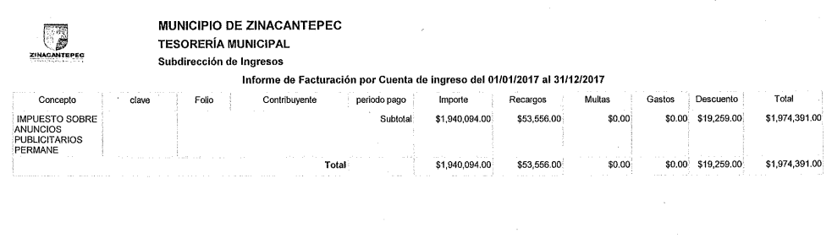
Una vez conocida la respuesta proporcionada por el Sujeto Obligado, la parte Recurrente interpuso el medio de impugnación que nos ocupa, expresando como razones o motivos de inconformidad: “no entrega información” (Sic)
Admitido a trámite el Recurso de Revisión, el Sujeto Obligado remitió su informe justificado, el cual ratifica la respuesta inicial y en un acto posterior, la Tesorera Municipal remite un alcance a dicho informe, adjuntando dos ligas electrónicas.
Es de señalar que estos documentos se pusieron a la vista de la parte Recurrente, sin que se obtuviera alguna manifestación al respecto, por lo que se tuvo por precluido su derecho para tal efecto y se procede a emitir la presente resolución.
Acotado lo anterior, conviene señalar que para un mejor entendimiento del presente análisis, se procederá a subdividir el estudio en tres apartados, siendo estos los siguientes:
1.- Del análisis a las ligas electrónicas remitidas en respuesta e informe Justificado
2.- Del turno a los servidores públicos habilitados competentes.
3.- Documentos que satisfacen los requerimientos de información.
1.- Del análisis a las ligas electrónicas remitidas en respuesta e informe justificado
En lo tocante a este punto, debemos recordar que en dos momentos de la conformación del expediente electrónico, el Sujeto Obligado tuvo a bien remitir ligas electrónicas; siendo estos el momento de otorgar respuesta y en alcance al informe justificado.
Para analizar su contenido, este Organismo Garante accedió a las direcciones proporcionadas y obtuvo lo siguiente:
Respuesta proporcionada por el Titular de la Unidad de Transparencia:
http://www.ipomex.org.mx/ipo3/lgt/indice/ZINACANTEPEC/art_94_ii_c.web

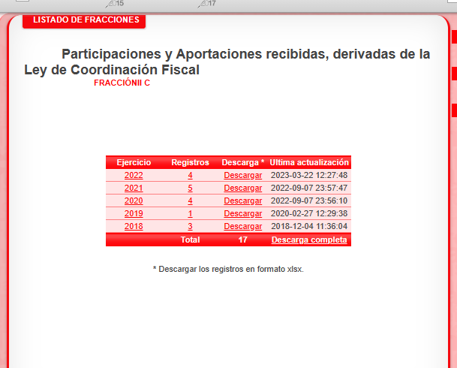
Respecto de esta liga electrónica como se observa en la primera imagen, se advierte que corresponde a participaciones y aportaciones recibidas, derivadas de la Ley de Coordinación Fiscal, lo cual no es coincidente con lo solicitado, ya que no contempla lo correspondiente a los impuestos y derechos descritos por el particular en su solicitud de acceso a la información pública, por consiguiente, con dicha liga electrónica no se tiene por colmando el derecho de acceso a la información pública del Recurrente.
http://www.ipomex.org.mx/ipo3/lgt/indice/ZINACANTEPEC/art_92_xlvii_a.web

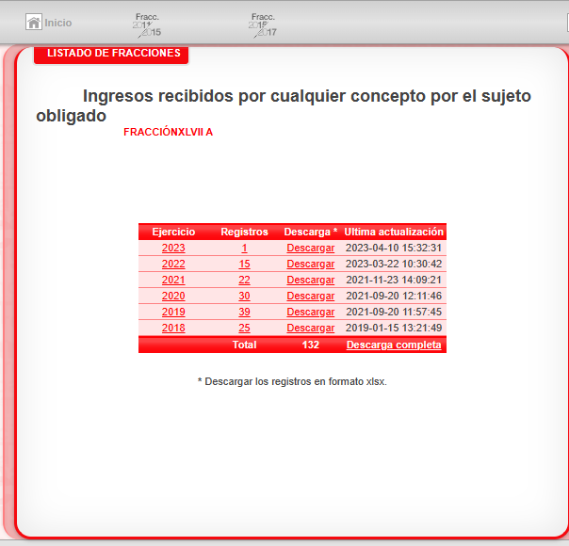

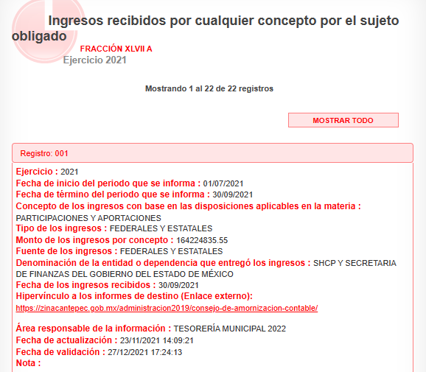
Ahora bien, por cuanto hace a este enlace, al hacer click en el registro del ejercicio fiscal 2021, coincidente con la temporalidad del requerimiento de información, se visualiza la siguiente información:

No obstante, lo anterior, el registro no otorga información clara de los ingresos, aunado al hecho de que al presionar el enlace, nos conduce a la siguiente página de internet:
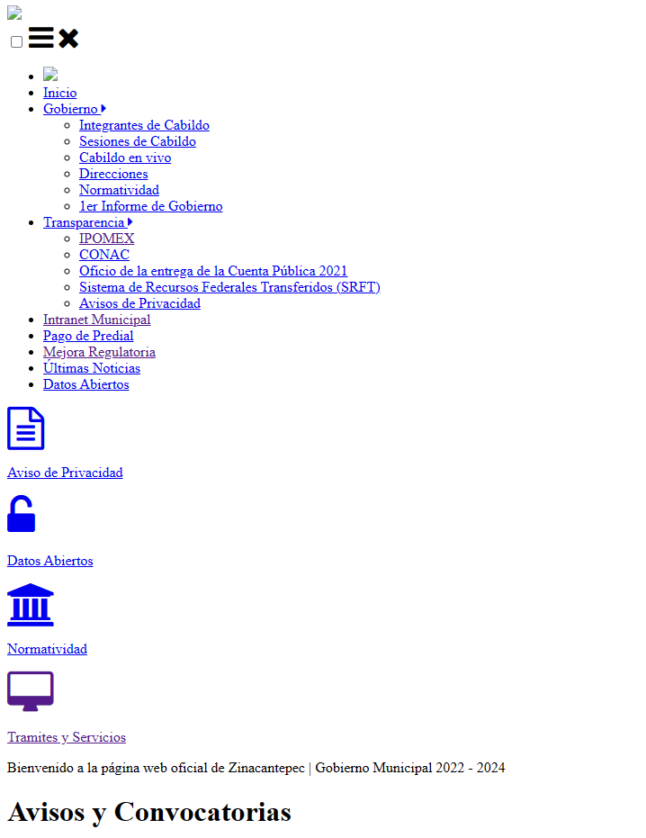
De tal suerte que implicaría que se realice una búsqueda en todo el sinfín de información que obra en este portal de internet.
Ahora bien, debemos recordar que en alcance al informe justificado, la Tesorera Municipal remitió dos ligas electrónicas, mismas que fueron consultadas por esta autoridad, obteniendo así lo siguiente en ambos casos:
Alcance al informe justificado proporcionado por la Tesorera Municipal:
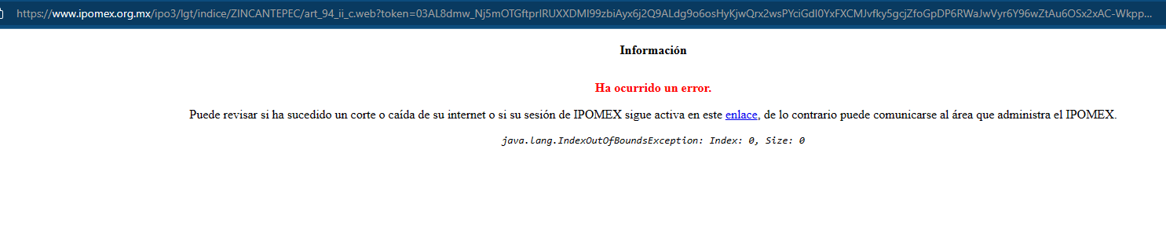
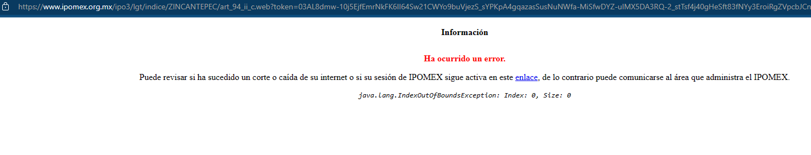
De tal suerte que las ligas remitidas durante estos momentos procesales no atienden los requerimientos de información de la parte Recurrente, en virtud de que en todos los casos implica una búsqueda o la información no obra en dichos enlaces. Por ello, se estima que el actuar del Sujeto Obligado contraviene a lo dispuesto por el artículo 161 de la Ley de Transparencia y Acceso a la Información Pública del Estado de México y Municipios, el cual establece las características que debe tener la información desde el momento de su generación, publicación y entrega; de igual manera se contempla el procedimiento a seguir por el sujeto obligado para informar a los solicitantes sobre información que se encuentre disponible en libros, compendios, formatos electrónicos, entre otros, haciéndole saber al solicitante como podrá consultar, reproducir o adquirir la información, en un plazo no mayor a cinco días hábiles, comprendiendo:
a) La fuente
b) El lugar y
c) La forma
Asimismo, se establece que la fuente de la información deberá ser:
a) Precisa
b) Concreta
c) Y no debe implicar que el solicitante realice una búsqueda en toda la información que se encuentre disponible.
Imperativos legales que establecen el procedimiento que debe seguir el Sujeto Obligado para que pueda tomarse como válida su orientación sobre la forma en que puede consultar la información requerida.
En tal contexto, se insiste que lo remitido no corresponde con lo solicitado, toda vez que las ligas electrónicas no nos dirige a la información requerida por el particular, por lo que, consecuentemente, no se puede afirmar que lo remitido, colma los requerimientos de información, y dadas las circunstancias en las que lo remitido no otorga un pronunciamiento puntual en los requerimientos de información, se contraviene a los principios de congruencia y exhaustividad, como refuerzo de lo anterior, resulta crucial el Criterio 02/17, emitido por el Pleno del Instituto Nacional de Transparencia y Acceso a la Información y Protección de Datos Personales, de título y texto siguientes:
“Congruencia y exhaustividad. Sus alcances para garantizar el derecho de acceso a la información. De conformidad con el artículo 3 de la Ley Federal de Procedimiento Administrativo, de aplicación supletoria a la Ley Federal de Transparencia y Acceso a la Información Pública, en términos de su artículo 7; todo acto administrativo debe cumplir con los principios de congruencia y exhaustividad. Para el efectivo ejercicio del derecho de acceso a la información, la congruencia implica que exista concordancia entre el requerimiento formulado por el particular y la respuesta proporcionada por el sujeto obligado; mientras que la exhaustividad significa que dicha respuesta se refiera expresamente a cada uno de los puntos solicitados. Por lo anterior, los sujetos obligados cumplirán con los principios de congruencia y exhaustividad, cuando las respuestas que emitan guarden una relación lógica con lo solicitado y atiendan de manera puntual y expresa, cada uno de los contenidos de información.” (Énfasis añadido)
2.- Del turno a los servidores públicos habilitados competentes.
En otro orden de ideas, resulta importante destacar que durante la atención a la solicitud de información, no se turnó a la totalidad de los servidores públicos habilitados competentes, por lo que no se satisfizo en su totalidad el derecho de acceso el derecho de acceso a la información pública de la ahora parte Recurrente, toda vez que se incumplió con el principio de exhaustividad, pues se reitera que no existe una correcta búsqueda exhaustiva y razonable de la información solicitada por la parte solicitante, lo anterior es así, en razón de que como se verá en las próximas líneas argumentativas, para otorgar mayor certeza jurídica al particular de que se realizaron las gestiones necesarias para obtener la información, dichos requerimientos debió turnarse a su vez a los servidores públicos habilitados competentes, en ese sentido, concierne a los sujetos obligados seguir el procedimiento para la atención a las solicitudes de acceso a la información, establecido en los artículos 151, 160, 162, 163, 164, 165 y 166, de la Ley de Transparencia y Acceso a la Información Pública del Estado de México y Municipios, el cual es el siguiente:
• Las Unidades de Transparencia de los sujetos obligados deben garantizar las medidas y condiciones de accesibilidad para que toda persona pueda ejercer el derecho de acceso a la información; por lo que, son las responsables de hacer las notificaciones correspondientes, además de llevar a cabo todas las gestiones necesarias para facilitar el acceso de la información;
• La respuesta a los requerimientos informativos, deberá notificarse al interesado en el menor tiempo posible, que no podrá exceder de quince días hábiles, contados a partir del día siguiente a la presentación de esta.
Excepcionalmente, el plazo referido podrá ampliarse por siete días hábiles más, cuando existan razones fundadas y motivadas, a través del Comité de Transparencia;
• Las Unidades de Transparencia garantizarán que las solicitudes se turnen a todas las áreas competentes que cuenten con la información o deban tenerla de acuerdo a sus facultades, funciones y atribuciones, para que realicen una búsqueda exhaustiva y razonable de la documentación solicitada, con el fin de que proporcionen las expresiones documentales que se encuentren en sus archivos o que estén constreñidos a elaborar;
• El acceso se dará en la modalidad de entrega y en su caso, de envío elegido por la solicitante, cuando no pueda entregarse en dicha modalidad, el Sujeto Obligado deberá ofrecer otras; por lo cual, deberá fundar y motivar la necesidad de modificar el medio de entrega, y
• Las Unidades de Transparencia, tendrán disponible la información requerida durante un plazo mínimo de sesenta días hábiles, contados a partir de que la solicitante hubiere realizado, en su caso, el pago respectivo, el cual deberá efectuarse en un plazo no mayor a treinta días hábiles; por lo que, una vez trascurrida dicha temporalidad, los Sujetos Obligados darán por concluida la solicitud y procederán de ser el caso, a la destrucción del material;
En este orden de ideas, se reitera que el Sujeto Obligado debió turnar la solicitud a las áreas competentes para conocer de la solicitud de información para efecto de que emitieran su respuesta dentro de los plazos establecidos por la legislación, como en el caso concreto lo procedente era turnar estos requerimientos a la Tesorería Municipal, Secretaría del Ayuntamiento y Dirección de Desarrollo Económico, pues como se detallará en páginas subsecuentes, cuentan con las atribuciones establecidas para generar, poseer y/o administrar la información.
3.- Documentos que satisfacen los requerimientos de información.
Una vez analizadas las ligas electrónicas y el hecho de que no se haya turnado a los servidores públicos habilitados competentes, se procederá a analizar las documentales que son susceptibles de entregarse para efecto de colmar los puntos de la solicitud de información del particular, así como las unidades administrativas generadoras de la misma:

1. ¿Cuál es el presupuesto aprobado para el ejercicio fiscal 2022?

Al respecto la Constitución Política del Estado Libre y Soberano de México mandata a los ayuntamientos la aprobación de su presupuesto de egresos, tal como se desprende de la siguiente cita:

“Artículo 125.- Los municipios administrarán libremente su hacienda, la cual se formará de los rendimientos de los bienes que les pertenezcan, así como de las contribuciones y otros ingresos que la ley establezca, y en todo caso:
…
Los Ayuntamientos podrán celebrar sesiones extraordinarias de cabildo cuando la Ley de ingresos aprobada por la Legislatura, implique adecuaciones a su Presupuesto de Egresos, así como por la asignación de las participaciones y aportaciones federales y estatales. Estas sesiones tendrán como único objeto concordar con el Presupuesto de Egresos. La Presidenta o el Presidente Municipal, promulgará y publicará el Presupuesto de Egresos Municipal, a más tardar el día 25 de febrero de cada año debiendo enviarlo al Órgano Superior de Fiscalización en la misma fecha.

El Presupuesto deberá incluir los tabuladores desglosados de las remuneraciones que perciban las y los servidores públicos municipales, sujetándose a lo dispuesto en el artículo 147 de esta Constitución.” (Énfasis añadido)

Asimismo, el artículo 47 de la Ley de Fiscalización Superior del Estado de México indica que:

“Los Presidentes Municipales y los Síndicos estarán obligados a informar al Órgano Superior, a más tardar el 25 de febrero de cada año, el Presupuesto de Egresos Municipal que haya aprobado el Ayuntamiento correspondiente.”
Bajo esta línea de pensamiento, el Manual para la Planeación, Programación y Presupuesto de Egresos Municipal para el Ejercicio Fiscal 2022, prevé que dicho presupuesto de egresos se conformará de la siguiente manera:
“3.4.1. Formatos que integran el Presupuesto de Egresos aprobado. Considerando como base el Proyecto de Presupuesto se realizará el Presupuesto de Egresos, con la información siguiente:
Una vez publicada la Ley de Ingresos, las Participaciones Federales, así como los Programas Federales y Estatales, se podrá tener una estimación más precisa de los Ingresos Totales, lo cual se deberá plasmar en los formatos:
Presupuesto de Ingresos Detallado PbRM-03a, registrando los ingresos estimados a nivel concepto y su distribución por mes.
Carátula de Presupuesto de Ingresos PbRM-03b, registrando los importes por tipo de Ingreso. Los formatos que conforman el Programa Anual (PbRM-01a, PbRM-01b, PbRM-01c, PbRM-01d, PbRM-01e), así como del Presupuesto de Egresos Detallado PbRM-04a, formato en el que se deberán registrar los proyectos por partida de gasto, los cuales tendrán que coincidir en estructura programática y gasto estimado por proyecto, con los formatos PbRM 01a y PbRM 01c.
Al contar con un presupuesto definido se deben corroborar las metas de actividad a realizar e identificar los tiempos de su ejecución, por lo que para este fin se requisita el formato PbRM-02a Calendarización de metas de actividad, el cual tiene por objeto identificar trimestralmente las cantidades de las metas programadas anuales por proyecto, mismas que fueron planteadas en el formato PbRM-01c.
En este formato se identifica el compromiso de fechas en que se realizarán las metas. Asimismo, será necesario revisar los indicadores en el formato PbRM-01d Ficha técnica del diseño de indicadores estratégicos o de gestión y actualizar las metas de indicador, con el propósito de presentarlos en su versión final en el Presupuesto de Egresos Municipal correspondiente, poniendo especial atención a los indicadores con variables que se encuentren vinculadas directamente a las metas de actividad del formato PbRM-02a.
Una vez que las Dependencias y Organismos municipales sujetos a la integración del Presupuesto basado en Resultados, hayan terminado el llenado de los formatos referentes a los programas bajo su responsabilidad, que sirven de base a los Tesoreros y los Titulares de las Unidades de Información Planeación, Presupuestación y Evaluación para orientar la integración del Proyecto de Presupuesto de Egresos Municipal de dichos programas, utilizando para ello los formatos establecidos en este manual, mismos que deberán guardar como ya se mencionó, la debida alineación y correspondencia con el Plan de Desarrollo Municipal.
En esta etapa del Presupuesto de Egresos el responsable de la UIPPE municipal o equivalente, con base en la información proporcionada por cada una de las Dependencias y Organismos, será quien estructure el Programa Anual del Municipio, para integrarlo al Presupuesto de Egresos Municipal para su presentación y aprobación en sesión de cabildo.
Presupuesto de Egresos por Objeto del Gasto y Dependencia General PbRM-04b. Este formato deberá ser la suma de los formatos (PbRM-04a) Presupuesto de Egresos Detallado el cual contiene datos a nivel de Partida Específica, Partida Genérica, Concepto y Capítulo del Gasto, de cada proyecto a nivel de Dependencia General.
Presupuesto de Egreso Global Calendarizado PbRM-04c. Este formato deberá ser la suma de los formatos de Presupuesto de Egresos por Objeto del Gasto y Dependencia General PbRM-04b. Carátula de Presupuesto de Egresos PbRM-04d. Este formato deberá registrar los importes del formato PbRM-04c.” (Sic)
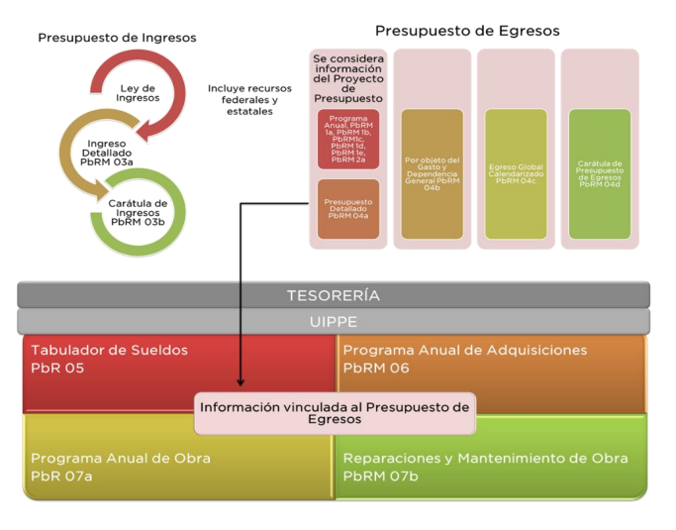
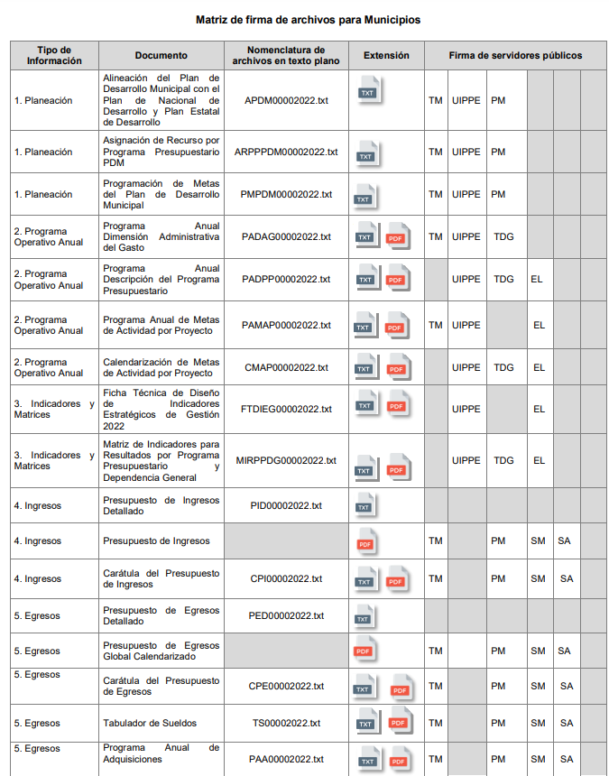
En esta tesitura, los Lineamientos para la Entrega del Presupuesto de Egresos Municipal 2022, establece las bases para la entrega de dicho presupuesto, sirven de referencia las siguientes ilustraciones:

Es importante mencionar que la unidad administrativa poseedora de este soporte documental es la Tesorería Municipal, pues de conformidad con el Reglamento Orgánico de la Administración Pública Municipal del Ayuntamiento de Zinacantepec, cuenta con las siguientes atribuciones:
“Artículo 46. La Tesorería Municipal es la Unidad Administrativa encargada de recaudar los ingresos municipales, captar recursos Estatales y Federales, así como conducir la política presupuestal del Municipio con la finalidad de lograr los objetivos estipulados en el Plan de Desarrollo Municipal, a través de una adecuada integración del presupuesto de ingresos y egresos del Municipio, para la correcta administración de la hacienda municipal.
Artículo 47. Además de las previstas en las disposiciones normativas y administrativas en la materia, la Tesorería Municipal tiene las siguientes funciones y atribuciones:
…
XII. Consolidar los proyectos de presupuestos de ingresos y egresos de las diferentes áreas del Gobierno Municipal y someterlos al Cabildo para su aprobación”
De manera que como se colige con lo anteriormente analizado, esta información debe obrar en los archivos de la Tesorería Municipal, máxime que a la fecha de la solicitud de información, es decir, al veinticuatro de octubre de dos mil veintidós, el Sujeto Obligado ya cuenta con el presupuesto aprobado para el ejercicio fiscal 2022, por lo tanto, se estima procedente ordenar su entrega para atender este punto de la solicitud.

2. ¿Cuál es la principal Actividad Económica del Municipio y que porcentaje representa?
En este requerimiento de información, debe resaltarse el hecho de que el Sujeto Obligado fue omiso en manifestarse puntualmente sobre este requerimiento, por lo que se contraviene a los principios de congruencia y exhaustividad, como refuerzo de lo anterior, resulta crucial el Criterio 02/17, emitido por el Pleno del Instituto Nacional de Transparencia y Acceso a la Información y Protección de Datos Personales previamente citado en su totalidad.
Aunado a lo anterior, conviene destacar que como ya se abordó en el apartado dos del análisis, el Sujeto Obligado no turnó la solicitud de información a las áreas competentes, lo que trajo como consecuencia que no se le brindara un pronunciamiento apegado a los principios de precisión y suficiencia al particular, es por ello que para atender este punto deberá realizarse una búsqueda exhaustiva y razonable en los archivos de la Dirección de Desarrollo Económico y Tesorería Municipal, por las razones que a continuación se detallan:
En primera instancia, la Dirección de Desarrollo Económico cuenta con las siguientes atribuciones, de conformidad con el Reglamento Orgánico de la Administración Pública Municipal del Ayuntamiento de Zinacantepec:
“Artículo 64. Dirección de desarrollo Económico es la Unidad Administrativa encargada de impulsar las actividades productivas e incrementar el crecimiento económico del Municipio.
Artículo 65. Además de las previstas en las disposiciones normativas y administrativas en la materia, la Dirección de Desarrollo Económico tiene las siguientes funciones y atribuciones:
…
IV. Fomentar la actividad comercial, incentivando su desarrollo ordenado y equilibrado para la obtención de una cultura de negocios en el Municipio;
…
IX. Actualizar el Padrón de Industrias, Comercios, Prestadores de Servicios y Anuncios Publicitarios que cuenten con licencia de funcionamiento, poniéndolo a disposición de la Tesorería Municipal efecto de que esta realice los cobros correspondientes;” (Énfasis añadido)
Asimismo, el artículo 96 Quáter de la Ley Orgánica Municipal del Estado de México, delega a esta Dirección, las siguientes atribuciones:

“Artículo 96 Quáter. - El Titular de la Dirección de Desarrollo Económico Municipal o el Titular de la Unidad Administrativa equivalente, tiene las siguientes atribuciones:
…
VI. Desarrollar y difundir un sistema de información y promoción del sector productivo del Municipio;” (Énfasis añadido)
De lo anteriormente citado, se advierte que la Dirección de Desarrollo Económico es la competente para fomentar la actividad comercial, así como desarrollar un sistema de información del sector productivo del municipio que para el caso del Ayuntamiento de Zinacantepec es el Padrón de Industrias, Comercios, en el cual se podría advertir la actividad económico preponderante en el municipio, no obstante, para robustecer la premisa de que el Sujeto Obligado genera, posee y/o administra esta información, conviene señalar que la Ley de Competitividad y Ordenamiento Comercial del Estado de México en su artículo 2 define a la actividad principal de la siguiente manera:
“Artículo 2. Para los efectos de esta Ley, se entenderá por:
…
II. Actividad principal: A la que en un periodo de un año genere más ingresos u ocupe más personal
…”
Conforme a lo anterior, podemos colegir que el Sujeto Obligado tiene competencia para generar una expresión documental correspondiente al interés del Particular, pues la Ley en estudio, refiere como actividad principal, a la que, dentro de un año, haya generado mayores ingresos en la Hacienda Pública Municipal; por lo que teniendo en cuenta este precepto normativo, también resulta importante que el presente ocurso se turne a la Tesorería Municipal, lo anterior en virtud de que cuenta con las siguientes atribuciones:
Ley Orgánica Municipal:
“Artículo 95.- Son atribuciones del tesorero municipal:
I. Administrar la hacienda pública municipal, de conformidad con las disposiciones legales aplicables;”
Ahora bien, debemos recordar que el particular solicitó que se le indicara el porcentaje que representa dicha actividad, sin embargo, debe mencionarse que para obtener el dato que específicamente requiere la parte Recurrente, al no existir fuente obligacional para generarlo, implicaría que el Sujeto Obligado realice un cálculo o una gráfica, para satisfacer los intereses del particular, lo cual no será procedente toda vez que se contravendría lo dispuesto por el artículo 12 de la Ley de Transparencia y Acceso a la Información Pública del Estado de México y Municipios, mismo que se inserta a continuación:
“Artículo 12.
…
Los sujetos obligados sólo proporcionarán la información pública que se les requiera y que obre en sus archivos y en el estado en que ésta se encuentre. La obligación de proporcionar información no comprende el procesamiento de la misma, ni el presentarla conforme al interés del solicitante; no estarán obligados a generarla, resumirla, efectuar cálculos o practicar investigaciones.” (Sic) (Énfasis añadido)
Por otra parte, debemos señalar que el Particular no advirtió de manera específica el periodo correspondiente a la información que solicitó, por tal razón, es necesario aplicar lo dispuesto en el criterio de interpretación para sujetos obligados con clave de control SO/003/2019, emitido por el Instituto Nacional de Transparencia, Acceso a la Información y Protección de Datos Personales, que, por rubro y texto, dispone lo siguiente:
Periodo de búsqueda de la información. En el supuesto de que el particular no haya señalado el periodo respecto del cual requiere la información, o bien, de la solicitud presentada no se adviertan elementos que permitan identificarlo, deberá considerarse, para efectos de la búsqueda de la información, que el requerimiento se refiere al año inmediato anterior, contado a partir de la fecha en que se presentó la solicitud.
Entonces, se colige que la solicitud del particular por cuanto hace a este apartado, versa del veinticuatro de octubre de dos mil veintiuno al veinticuatro de octubre de dos mil veintidós.
Por lo que bastará con que entregue únicamente el soporte documental en el que se entregue un documento en el que conste la actividad principal del municipio de Zinacantepec, del veinticuatro de octubre de dos mil veintiuno al veinticuatro de octubre de dos mil veintidós.
3. Qué monto de los ingresos del municipio son:
a. Ingresos propios (de recaudación municipal)
i. ¿Cuánto representa del total del presupuesto?
b. ¿A cuánto ascienden los Ingresos proveniente de las de partidas presupuestales?
i. Federales
ii. Estatales
iii. ¿Cuál es Porcentaje que representan del total del presupuesto?
De tal suerte que como ya se abordó en páginas anteriores, lo remitido en respuesta e informe justificado no colma, pues las ligas no remiten a una información apegada a los principios de precisión y suficiencia, por lo que para atender este punto deberá turnarse nuevamente a la Tesorería Municipal, quien cuenta con las siguientes atribuciones:
“Artículo 46. La Tesorería Municipal es la Unidad Administrativa encargada de recaudar los ingresos municipales, captar recursos Estatales y Federales, así como conducir la política presupuestal del Municipio con la finalidad de lograr los objetivos estipulados en el Plan de Desarrollo Municipal, a través de una adecuada integración del presupuesto de ingresos y egresos del Municipio, para la correcta administración de la hacienda municipal.”
Ahora, respecto al documento a entregar, se estima que el idóneo es el estado comparativo presupuestal de ingresos pues tiene como propósito conocer la integración mensual por concepto de los ingresos, autorizados y recaudados, así como lo acumulado al mes autorizado y ejercido y su variación, de tal manera que permita analizar su comportamiento.
Es de precisar que el Estado Comparativo Presupuestal de Ingresos se localiza dentro del Módulo 2 de los Lineamientos para la Entrega del Informe Trimestral, en el cual se asientan los siguientes puntos:
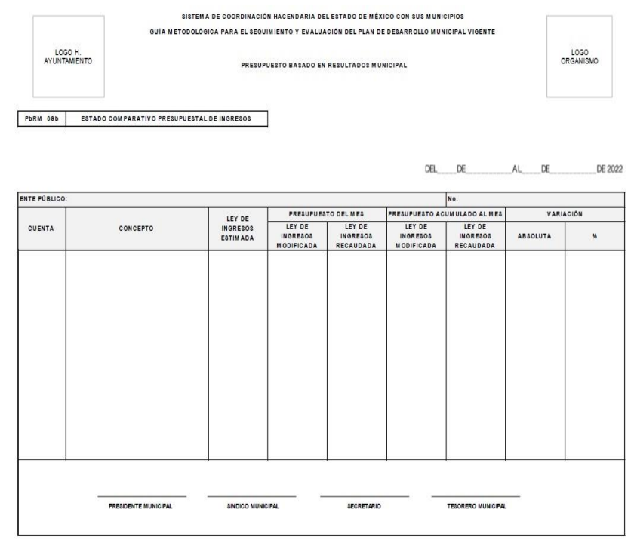
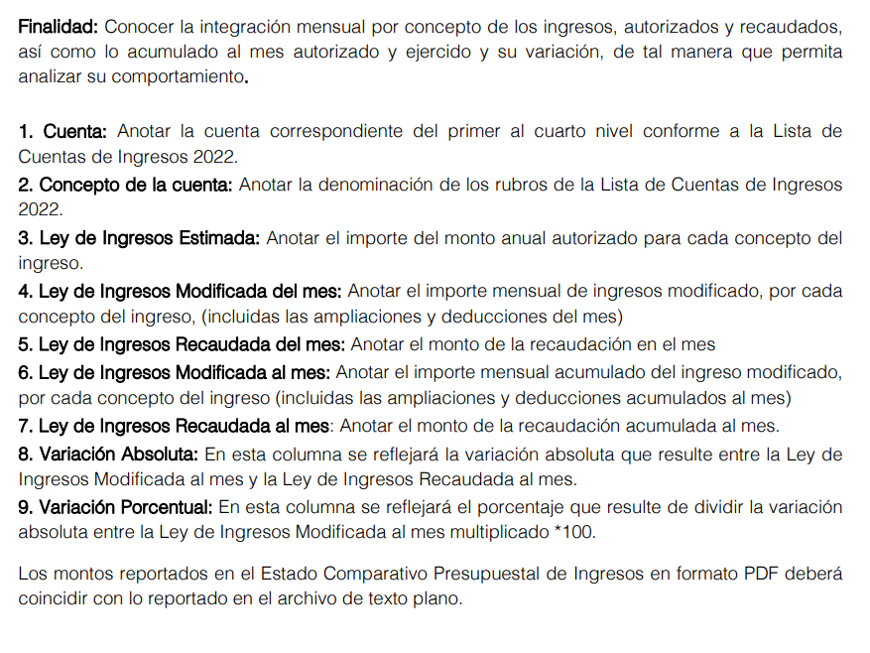Es en este documento en el que el particular podrá advertir el monto de los ingresos del municipio que son propios, es decir, de recaudación municipal, así como los provenientes de partidas presupuestales y federales, asimismo obra dentro de este documento, la representación del total del presupuesto, toda vez que se inscribe la cifra estimada como la recaudada y finalmente la variación porcentual que se obtiene de dividir la variación absoluta entre la Ley de Ingresos Modificada, multiplicándolo por cien, sin embargo, este punto no refleja el porcentaje ni la representación del total de ingresos del presupuesto, sino la variación entre el ingreso modificado y lo recaudado, por lo tanto, para obtener el dato que específicamente requiere la parte Recurrente, implicaría que el Sujeto Obligado realice un cálculo o una gráfica, para satisfacer los intereses del particular, por lo que es importante mencionar que se contravendría lo dispuesto por el artículo 12 de la Ley de Transparencia y Acceso a la Información Pública del Estado de México y Municipios, mismo que se inserta a continuación:
“Artículo 12.
…
Los sujetos obligados sólo proporcionarán la información pública que se les requiera y que obre en sus archivos y en el estado en que ésta se encuentre. La obligación de proporcionar información no comprende el procesamiento de la misma, ni el presentarla conforme al interés del solicitante; no estarán obligados a generarla, resumirla, efectuar cálculos o practicar investigaciones.” (Énfasis añadido)

Es por ello que se reitera, no se entregará una representación porcentual pues implica un procesamiento de la información y ello contraviene al espíritu del derecho de acceso a la información pública.

Es de precisar que de conformidad con el Acuerdo 06/2022 por el que se emiten los Lineamientos, fechas de capacitación y calendarización para la entrega de informes trimestrales de las entidades fiscalizables del Estado de México del ejercicio fiscal 2022, el referido documento se entregará como parte del informe trimestral, sin embargo, se genera de manera mensual, tal como se aprecia en la siguiente ilustración:

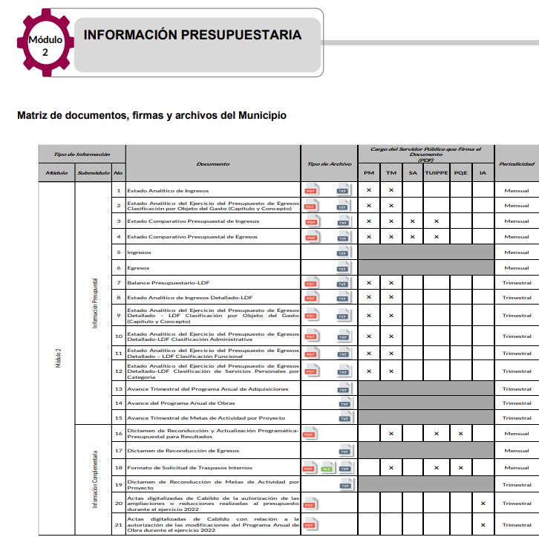

Por lo tanto, para atender este punto, bastará con que el Sujeto Obligado haga entrega del Estado Comparativo Presupuestal de Ingresos, generado del 1 de enero al 30 de septiembre de 2022, en virtud de que como esta información se genera para el informe trimestral, a la fecha de la solicitud aún no se generaba la información del mes de octubre de dos mil veintidós.
4. ¿A cuánto asciende la recaudación municipal realizada de las siguientes fuentes de ingresos estipuladas en la Ley de Ingresos de los Municipios del Estado de México de cada uno de los años solicitados (2011 al 2021) y en el Código Financiero del Estado de México y Municipios para cada uno de los ejercicios fiscales a partir del 2011 al 2021, conforme a sus registros?  a. Impuestos  i. ¿Cuál es el Monto recaudado por los Impuestos sobre conjuntos urbanos?, por cada uno de los años a partir del 2011 hasta el 2021.  ii. ¿Cuál fue la recaudación por los Impuestos sobre anuncios publicitarios especificados en el artículo 120 y 121 por cada una de sus fracciones del Código Financiero del Estado de México y Municipios?, por cada uno de los años a partir del 2011 hasta el 2021.  iii. Indicar el número de anuncios que no pagan impuesto por estar en el supuesto del penúltimo párrafo del artículo 121 del Código Financiero del Estado de México y Municipios., por cada uno de los años a partir del 2011 hasta el 2021.  iv. ¿Cuál fue la recaudación por los Impuestos sobre diversiones, juegos y espectáculos públicos que establece el artículo 123 en cada una de sus fracciones del Código Financiero del Estado de México y Municipios?, por cada uno de los años a partir del 2011 hasta el 2021.  v. ¿Cuál fue la recaudación por los de ingresos conforme a lo establecido en el último párrafo del artículo 123 del Código Financiero del Estado de México y Municipios, indicando el número de máquinas instaladas dentro del territorio municipal?, por cada uno de los años a partir del 2011 hasta el 2021.  b. Derechos  i. ¿Cuál fue la recaudación por los Ingresos por el pago de los Derechos establecidos en el artículo 143 y 144 por cada una de sus fracciones del Código Financiero del Estado de México y Municipios?, por cada uno de los años a partir del 2011 hasta el 2021.  ii. ¿Cuál fue la recaudación por los ingreso obtenido en la recaudación realizada por los conceptos que establecen el artículo 143 fracción IV y 144 Fracción VI del año 2011 al 2017?, previo a la adición del párrafo donde se exentan de pago a las empresas públicas o privadas que prestan el servicio de distribución o de energía eléctrica, de hidrocarburos y / o conexión de servicios de telecomunicaciones tales como; telefonía básica fija, televisión por cable o a la red de internet, establecido en el decreto 267 y que fue publicado en el periódico oficial “Gaceta de gobierno”, Tomo CCIV Número 18 de fecha 17 de diciembre del 2017.  iii. Indicar si el municipio tuvo que reintegrar algún pago efectuado por los Derechos establecido en el artículo 143 fracción IV y 144 fracción VI del Código Financiero del Estado de México y Municipios a alguna empresa pública o privada derivado de una orden judicial o administrativa, por ser estos derechos de competencia federal, en los ejercicios fiscales 2017- 2018.  iv. Indicar si al municipio le retuvieron por parte de la Secretaria de Finanza del estado de México, algún recurso económico para subsanar pagos efectuados por empresa pública o privada por los Derechos establecido en el artículo 143 fracción IV y 144 fracción VI del Código Financiero del Estado de México y Municipios, derivado de una orden judicial o administrativa, por ser estos derechos de competencia federal, en los ejercicios fiscales 2017-2018  v. ¿A cuánto ascienden los ingresos recaudados por lo establecido en el artículo 154 en cada una de sus fracciones del Código Financiero del Estado de México y Municipios de los años 2011 al 2021?  vi. ¿Cuál fue la recaudación por los Derechos establecido en la fracción I? por cada una de los supuestos siguientes de cada uno de los años que comprenden del 2011 al 2021:  a. Puestos fijos  b. Semi fijos  c. Comerciantes ambulantes  vii. Especificar el ingreso recaudado por lo establecido en la fracción I del artículo 154 del Código Financiero del Estado de México y Municipios por cada uno de los siguientes rubros:  1. Tianguis  2. Ferias, bazares o ferias de temporadas  Que se instalan periódicamente dentro del territorio municipal por cada uno de los años a partir del 2011 al 2021.  viii. Especificar, ¿Cuál fue el ingreso recaudado por los Derechos de estacionamientos en vía pública y de servicios públicos establecidos en el artículo 157 fracción II del Código Financiero del Estado de México y Municipios, por cada uno de los siguientes años, del 2011 al 2021?, para la prestación de servicio de Taxis o base de transporte público (combis, microbuses o autobuses de pasajeros)  1. ¿Cuál es el Numero de cajones autorizados para la prestación de servicios, de sitios de taxis o bases de servicio público de transporte de pasajeros?  ix. Especificar ¿Cuáles fueron los ingresos recaudados por los Derechos de estacionamientos en vía pública y de servicios públicos establecidos en el artículo 157 fracción III del Código Financiero del Estado de México y Municipios? por cada uno de los años a partir del 2011 hasta el 2021:  1. Comercio establecido pago de cajones para carga y descarga  2. Empresas repartidoras pago de cajones para carga y descarga a. Padrón de las empresas Jurídicas colectivas (Morales) que pagan autorizaciones de carga y descarga en vía pública  x. Especificar ¿Cuáles fueron los ingresos recaudados por los Derechos de estacionamientos en vía pública y de servicios públicos establecidos en el artículo 158 por cada una de sus fracciones del Código Financiero del Estado de México y Municipios?, por cada uno de los años a partir del 2011 hasta el 2021.  xi. Especificar ¿Cuáles fueron los ingresos recaudados por la expedición o refrendo de anual de licencias para la venta de bebidas alcohólicas al público, establecidos en el artículo 159 fracción I por cada una de sus incisos del Código Financiero del Estado de México y Municipios?, por cada uno de los años a partir del 2011 hasta el 2021.  1. Especificar ¿cuántas personas Fiscas o Jurídicas Colectivas pagan el Derecho de refrendo por cada inciso del A) a la G)? y ¿cuántos pagan dos o más Derechos establecidos en el artículo 159 fracción I del Código Financiero del Estado de México y Municipios?  xii. Especificar ¿Cuál fue el ingreso recaudado por los Derechos por la expedición o refrendo de anual de licencias para la venta de bebidas alcohólicas al público, establecidos en el artículo 159 fracción II y III por cada una de sus incisos del Código Financiero del Estado de México y Municipios? por cada uno de los años a partir del 2011 hasta el 2021. | Respuesta/Informe Justificado | Colma
 | Titular de la Unidad de Transparencia: http://www.ipomex.org.mx/ipo3/lgt/indice/ZINACANTEPEC/art_94_ii_c.web  Respecto de esta liga electrónica como se observa en la primera imagen, se advierte que corresponde a participaciones y aportaciones recibidas, derivadas de la Ley de Coordinación Fiscal, lo cual no es coincidente con lo solicitado, ya que no contempla lo correspondiente a los impuestos y derechos descritos por el particular en su solicitud de acceso a la información pública, por consiguiente, con dicha liga electrónica no se tiene por colmando el derecho de acceso a la información pública del Recurrente.  Tesorera Municipal: Entrega monto por el ingreso del impuesto de anuncios publicitarios de los años 2017, 2018, 2019, 2020 y 2021.  Entrega los ingresos por la expedición o refrendo de licencias de los años 2014, 2015, 2016 y 2017; sin embargo no precisó de qué tipo de licencias de trata, ya que el particular requirió el monto de los ingresos por el pago de los derechos de licencias para la venta de bebidas alcohólicas al público; por lo que no se tiene por colmado el requerimiento del particular en cuanto al presente punto. | Parcialmente  Observaciones:  Impuesto por anuncios publicitarios: únicamente entregó la información correspondiente a los ingresos por impuesto de anuncios publicitarios de los años 2017-2021, por lo que faltaría la información correspondiente a 2011-2016.  Respecto al resto de los derechos e impuestos, entregó unas ligas que no dan cuenta de la información, por lo tanto, no colma.

Con lo que respecta a este punto de la solicitud, es necesario señalar que como se abordó en líneas anteriores, la liga electrónica remitida en respuesta no es suficiente para colmar el requerimiento de información, sin embargo, si bien es cierto que se turnó a la Tesorería Municipal, no menos cierto es que dicho pronunciamiento se encuentra incompleto, lo anterior es así, en virtud de que como se ejemplifica en el cuadro de esquematización, únicamente remitió los ingresos por el impuesto sobre anuncios publicitarios de los años 2017-2021, además de los ingresos por la expedición o refrendo de licencias de los años 2014, 2015, 2016 y 2017; sin embargo no precisó las licencias de las que se trataban, por lo que no es posible tener este requerimiento por atendido y, en consecuencia, resulta pertinente ordenar a la Tesorería Municipal, autoridad que ya asumió contar con la información relativa a los ingresos por impuesto de anuncios publicitarios, practique una búsqueda exhaustiva y razonable para efecto de localizar dentro de su patrimonio documental la información correspondiente a la recaudación de los impuestos y derechos detallados en la solicitud de información.
Asimismo, debemos recordar que el periodo del que requiere la información el particular corresponde de los años 2011 al 2021, por lo que no deben perderse de vista lo establecido por los lineamientos para la Organización y Conservación de Archivos, emitidos por el Instituto Nacional de Acceso a la Información (INAI), cuyo objeto es “establecer las políticas y criterios para la sistematización y digitalización, así como para la custodia y conservación de los archivos en posesión de los sujetos obligados, con la finalidad de garantizar la disponibilidad, la localización eficiente de la información generada, obtenida, adquirida, transformada y contar con sistemas de información, ágiles y eficientes”, al tenor de lo siguiente:
“Cuarto.
(…)
II. Archivo: El conjunto orgánico de documentos en cualquier soporte, que son producidos o recibidos por los sujetos obligados o los particulares en el ejercicio de sus atribuciones o en el desarrollo de sus actividades;
III. Archivo de concentración: La unidad de la administración de documentos cuya consulta es esporádica y que permanecen en ella hasta su transferencia secundaria o baja documental;
IV. Archivo histórico. La unidad responsable de la administración de los documentos de conservación permanente y que son fuente de acceso público;
V. Archivo de trámite: La unidad responsable de la administración de documentos de uso cotidiano y necesario para el ejercicio de las atribuciones de una unidad administrativa, los cuales permanecen en ella hasta su transferencia primaria;
VIII. Baja documental. La eliminación de aquella documentación que haya prescrito en sus valores administrativos, legales, fiscales, contables, y que no contenga valores históricos;
(…)
X. Ciclo vital del documento: La etapas de los documentos desde su producción o recepción hasta su baja o transferencia a un archivo histórico;
(…)
XLVIII. Transferencia documental: El traslado controlado y sistemático de expedientes de consulta esporádica de un archivo de trámite al archivo de concentración (transferencia primaria) y de expedientes que deben conservarse de manera permanente, del archivo de concentración al archivo histórico (transferencia secundaria);

Por lo expuesto, se colige que los documentos cuentan con un ciclo vital, entendiéndose como las etapas a las que se someten desde su producción o recepción hasta su baja o transferencia a un archivo histórico; siendo el Archivo de Trámite la primera etapa, en la que se depositan todos los archivos de uso cotidiano y que son necesarios para el ejercicio de las atribuciones de una entidad administrativa, y en la que permanecen hasta su transferencia primaria al Archivo de Concentración; en esta etapa se mantienen los archivos de consulta esporádica y permanecen allí hasta su transferencia secundaria al Archivo Histórico o su baja documental.
A su vez, los Lineamientos para la Valoración, Selección y Baja de los Documentos, Expedientes y Series de Trámite Concluido en los Archivos del Estado de México, que establece lo siguiente:
“Artículo 20. Los expedientes de trámite concluido y los desclasificados se mantendrán íntegros por un periodo de dos años en los Archivos de Trámite de las Unidades Administrativas. Cumplido este plazo se podrá proceder a su selección preliminar y transferencia al Archivo de Concentración.”
El periodo señalado se computará a partir del día siguiente a la fecha del documento con el cual se dé por concluido el asunto por el que los expedientes fueron creados.
Artículo 27.- Las Unidades Administrativas al realizar la transferencia de los expedientes de trámite concluido, señalarán en el Inventario correspondiente los plazos de conservación precaucional de éstos en el Archivo de Concentración.
Para determinar el plazo de conservación precaucional deberán considerar el marco legal o administrativo bajo el cual se produjeron o recibieron los documentos y los siguientes períodos:
I. 6 años para expedientes con información administrativa;
II. 6 años como mínimo para expedientes con información fiscal y presupuestal contable;
III. 12 años como mínimo para expedientes con información jurídico-legal, obra pública y activo fijo; y
IV. Cuando en la legislación se establezcan períodos de conservación mayores a los señalados en las fracciones I, II y III, se considerarán los estipulados en dicha legislación para efectos de realización del proceso de selección final.
V. Cuando las Unidades Administrativas no indique el plazo de conservación precaucional de sus expedientes en el Inventario correspondiente, los Archivos de Concentración podrán rechazar la transferencia de los expedientes.”
En apego de lo anterior, se tiene que una vez que los documentos generados se consideran como trámite concluido, pasan a formar parte del Archivo de Trámite por dos años; concluido el plazo, se transfieren al Archivo de Concentración para mantenerse allí por seis años cuando los expedientes contengan información administrativa; y una vez que concluye dicho periodo, los documentos pueden causar baja documental o bien, formar parte del Archivo Histórico, es de señalar que para efectuar dicha baja, deberá emitirse el acta de baja documental, el cual se concibe como el documento por el que el Comité de Selección Documental o el titular de la Unidad Administrativa a la cual se encuentre adscrito el Archivo de Trámite, autoriza la baja de los documentos resultantes del proceso de selección preliminar aplicado a los expedientes de trámite concluido, por lo que de no contar con evidencia de la baja documental practicada, es procedente la declaratoria de inexistencia en términos de los artículos 49, fracciones II y XIII, 169 y 170 de la Ley de Transparencia y Acceso a la Información Pública del Estado de México y Municipios.
Dicho acuerdo deberá exponer las razones por las que se buscó la información, las áreas en las que se instruyó la búsqueda, los criterios y los métodos de búsqueda de la información utilizados, las respuestas otorgadas por los Servidores Públicos Habilitados y en general, todas aquéllas circunstancias de modo, tiempo y lugar que se tomaron en cuenta para llegar a determinar que no obra en sus archivos la información requerida. De este modo, el particular puede tener la certeza de que se hizo una búsqueda exhaustiva de la información solicitada y de que se le dio la adecuada atención a su solicitud por lo que, de manera fundada y motivada, sustente las razones por las cuales no se tiene la información solicitada y de que se le dio la adecuada atención a su solicitud por lo que, de manera fundada y motivada, sustente las razones por las cuales no se tiene la información para hacer entrega de ella es una facultad que le corresponde al Comité de Transparencia del Sujeto Obligado correspondiente, de acuerdo a los artículos 47 y 49, fracciones II y III, de la Ley de Transparencia y Acceso a la Información Pública del Estado de México y Municipios:

“Artículo 47. El Comité de Transparencia será la autoridad máxima al interior del sujeto obligado en materia del derecho de acceso a la información.

El Comité de Transparencia adoptará sus resoluciones por mayoría de votos. En caso de empate, la o el Presidente tendrá voto de calidad. A sus sesiones podrán asistir como invitados aquellos que sus integrantes consideren necesarios, quienes tendrán voz pero no voto.

El Comité se reunirá en sesión ordinaria o extraordinaria las veces que estime necesario. El tipo de sesión se precisará en la convocatoria emitida.

Los integrantes del Comité de Transparencia tendrán acceso a la información para determinar su clasificación, conforme a la normatividad aplicable previamente establecida por los sujetos obligados para el resguardo o salvaguarda de la información.

En las sesiones y trabajos del Comité, podrán participar como invitados permanentes, los representantes de las áreas que decida el Comité, y contará con derecho de voz, pero no voto.

Los titulares de las unidades administrativas que propongan la reserva, confidencialidad o declaren la inexistencia de información, acudirán a las sesiones de dicho Comité donde se discuta la propuesta correspondiente.”

“Artículo 49. Los Comités de Transparencia tendrán las siguientes atribuciones:
(…)
II. Confirmar, modificar o revocar las determinaciones que en materia de ampliación del plazo de respuesta, clasificación de la información y declaración de inexistencia o de incompetencia realicen los titulares de las áreas de los sujetos obligados;
…
XIII. Dictaminar las declaratorias de inexistencia de la información que les remitan las unidades administrativas y resolver en consecuencia;” (Sic)

Asimismo, el acuerdo de inexistencia deberá apegarse a lo dispuesto por los artículos 169 y 170, de la Ley de la materia que ordenan:

“Artículo 169. Cuando la información no se encuentre en los archivos del sujeto obligado, el Comité de Transparencia:

I. Analizará el caso y tomará las medidas necesarias para localizar la información;

II. Expedirá una resolución que confirme la inexistencia del documento;

III. Ordenará, siempre que sea materialmente posible, que se genere o se reponga la información en caso de que ésta tuviera que existir en la medida que deriva del ejercicio de sus facultades, competencias o funciones, o que previa acreditación de la imposibilidad de su generación, exponga de forma fundada y motivada, las razones por las cuales en el caso particular no ejerció dichas facultades, competencias o funciones, lo cual notificará al solicitante a través de la Unidad de Transparencia; y

IV. Notificará al órgano interno de control o equivalente del sujeto obligado quien, en su caso, deberá iniciar el procedimiento de responsabilidad administrativa que corresponda.

La Unidad de Transparencia deberá notificarlo al solicitante por escrito, en un plazo que no exceda de quince días hábiles contados a partir del día siguiente a la presentación de la solicitud.

Este plazo podrá ampliarse hasta por otros siete días hábiles, siempre que existan razones para ello, debiendo notificarse por escrito al solicitante.

Artículo 170. La resolución del Comité de Transparencia que confirme la inexistencia de la información solicitada contendrá los elementos mínimos que permitan al solicitante tener la certeza de que se utilizó un criterio de búsqueda exhaustivo, además de señalar las circunstancias de tiempo, modo y lugar que generaron la existencia en cuestión y señalará al servidor público responsable de contar con la misma.” (Sic)

Conforme a lo anterior, para poder acreditar el carácter exhaustivo de la búsqueda realizada por los Sujetos Obligados, se deben motivar las razones por las que se buscó la información en determinadas áreas, los criterios de búsqueda utilizados y demás circunstancias que fueron tomadas en cuenta.

En ese contexto, de conformidad con los criterios 12/10 y 04/19, emitidos por el Instituto Nacional de Transparencia, Acceso a la Información y Protección de Datos Personales, traídos por analogía, se colige que los sujetos obligados para acreditar que se realizó una búsqueda exhaustiva y razonable, deben de proporcionar los elementos suficientes del carácter exhaustivo de la indagación realizada, a saber, los siguientes:
- Motivación por las que se buscó la información, en determinadas unidades administrativas;
- Los criterios de búsqueda utilizados, y
- Las circunstancias que fueron tomadas en cuenta.

De tales circunstancias, se considera que para que los Sujetos Obligados justifiquen que realizaron una búsqueda exhaustiva y razonable, deben indicar de manera clara, lo siguiente:
- Las áreas donde se buscó la información;
- Tipo de archivos buscados (físicos o electrónicos);
- Los criterios de búsqueda utilizados, y
- Las circunstancias que fueron tomadas en cuenta.
En ese sentido, es conveniente ordenar una nueva búsqueda dentro del archivo de concentración para efecto de que se localicen los documentos que den cuenta de la recaudación de impuestos y derechos referidos en la solicitud de información del 1 de enero del 2011 al 31 de diciembre de 2021, no obstante, de ser el caso en el que no se cuente con la información, deberá hacerse entrega del acuerdo en el que se declare la inexistencia.
Asimismo, es de precisar que el Sujeto Obligado fue omiso en pronunciarse respecto de tres planteamientos:
iii. Indicar el número de anuncios que no pagan impuesto por estar en el supuesto del penúltimo párrafo del artículo 121 del Código Financiero del Estado de México y Municipios., por cada uno de los años a partir del 2011 hasta el 2021.
1. ¿Cuál es el Número de cajones autorizados para la prestación de servicios, de sitios de taxis o bases de servicio público de transporte de pasajeros?
1. Especificar ¿cuántas personas Físicas o Jurídicas Colectivas pagan el Derecho de refrendo por cada inciso del A) a la G)? y ¿cuántos pagan dos o más Derechos establecidos en el artículo 159 fracción I del Código Financiero del Estado de México y Municipios?
Es por ello que se estima que el Sujeto Obligado no satisfizo el derecho de acceso el derecho de acceso a la información pública del ahora Recurrente, toda vez que se reitera, incumplió con el principio de exhaustividad, al no realizar una correcta búsqueda exhaustiva y razonable de la información solicitada por el Particular, que trajo como consecuencia la falta de atención de dichos requerimientos, los cuales debieron ser atendidos por la Tesorería Municipal, esto en virtud de que el Código Financiero del Estado de México, señala que es la instancia competente para recibir los pagos de impuestos y derechos por los conceptos señalados:
“Artículo 7.- Para cubrir el gasto público y demás obligaciones a su cargo, el Estado y los Municipios percibirán en cada ejercicio fiscal los impuestos, derechos, aportaciones de mejoras, productos, aprovechamientos, ingresos derivados de la coordinación hacendaria, e ingresos provenientes de financiamientos, establecidos en la Ley de Ingresos. Tratándose del Estado, también percibirá las aportaciones y cuotas de seguridad social.
…
Artículo 16.- Son autoridades fiscales, el Gobernador, los ayuntamientos, los presidentes, síndicos y tesoreros municipales, así como los servidores públicos de las dependencias o unidades administrativas, y de los organismos públicos descentralizados, que en términos de las disposiciones legales y reglamentarias tengan atribuciones de esta naturaleza.
…
TITULO CUARTO
DE LOS INGRESOS DE LOS MUNICIPIOS
SECCION CUARTA
DEL IMPUESTO SOBRE ANUNCIOS PUBLICITARIOS
Art. 121
…
No se pagará este impuesto, por aquellos anuncios que tengan como única finalidad publicitar el nombre, la denominación o razón social del establecimiento a través de anuncios adosados o pintados en el mismo, con o sin iluminación, así como aquellos que promuevan eventos educativos o culturales que no persigan fines de lucro.
…
Artículo 157.- Los conductores de vehículos automotores, que ocupen la vía pública y los lugares de uso común de los centros de población como estacionamiento, para base de taxis, en las calles y sitios que conforme a las disposiciones legales aplicables determine la autoridad; así como personas físicas y jurídicas colectivas propietarias de establecimientos comerciales o de servicios, que en beneficio de sí o de sus clientes aprovechen los lugares autorizados para estacionarse en la vía pública pagarán derechos de acuerdo a la siguiente:
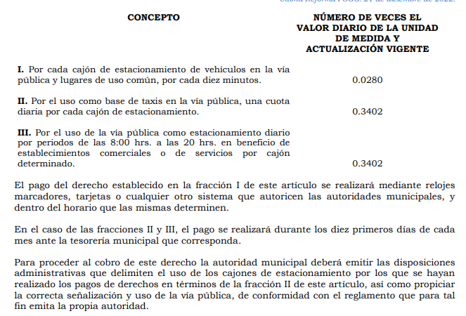

Artículo 159. Por la expedición o refrendo de licencias para vender bebidas alcohólicas al público en botella cerrada, o al copeo en general, en establecimientos comerciales, de servicios o de diversión y espectáculos públicos, se pagarán derechos conforme a la siguiente:
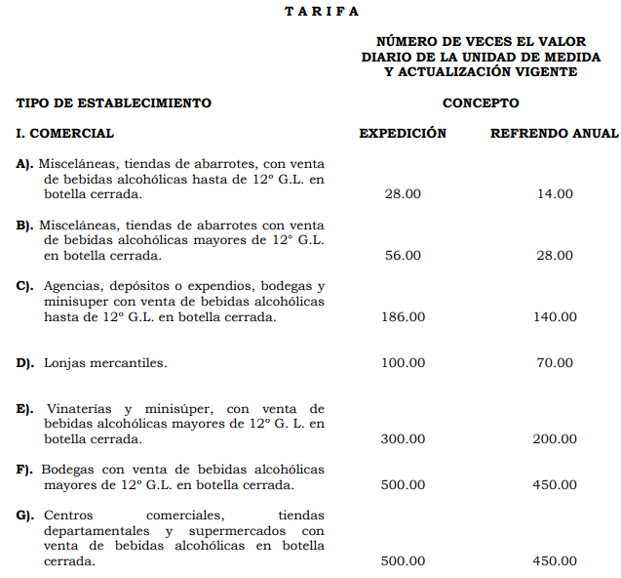
Por lo anterior, se concluye que dichos planteamientos formulados, se encuentran ligados con el pago de impuestos y derechos que el propio Código Financiero del Estado de México regula y se insiste, dicha información obra en poder de la Tesorería Municipal, es por ello que resulta pertinente ordenar la entrega del o los documentos que den cuenta del número de anuncios que no pagan impuesto por estar en el supuesto del penúltimo párrafo del artículo 121 del Código Financiero del Estado de México y Municipios, por cada uno de los años a partir del 2011 hasta el 2021, es de precisar que para el caso en el que la información ya no obre en los archivos del Sujeto Obligado, derivado de la temporalidad 2011-2021, deberá atender lo planteado anteriormente respecto del archivo de concentración y en consecuencia, deberá emitir el acuerdo de inexistencia pertinente; no obstante, si derivado de la búsqueda realizada, se advierte que durante esta temporalidad dicho supuesto no se actualizó, bastará con que así se haga del conocimiento de la persona solicitante para tener por colmado su derecho de acceso a la información, atendiendo las formalidades que establece el artículo 19, párrafo segundo de la Ley de Transparencia y Acceso a la Información Pública del Estado de México y Municipios, que es del tenor literal siguiente:
“Artículo 19
…
En los casos en que ciertas facultades, competencias o funciones no se hayan ejercido, se debe motivar la respuesta en función de las causas que motiven tal circunstancia.”
Asimismo, deberá señalar el número de cajones autorizados para la prestación de servicios, de sitios de taxis o bases de servicio público de transporte de pasajeros y número de personas Fiscas o Jurídicas Colectivas pagan el Derecho de refrendo por cada inciso del A) a la G, vigentes al 23 de mayo de 2022.
Respecto al número de las personas físicas o jurídico colectivos que pagan dos o más Derechos establecidos en el artículo 159 fracción I del Código Financiero del Estado de México, se advierte que, para obtener el dato que específicamente requiere la parte Recurrente, implicaría que el Sujeto Obligado realice un procesamiento o investigación, para satisfacer los intereses del particular, por lo tanto, no podría atenderse, toda vez que se contravendría lo dispuesto por el artículo 12 de la Ley de Transparencia y Acceso a la Información Pública del Estado de México y Municipios, mismo que se inserta a continuación:
“Artículo 12.
…
Los sujetos obligados sólo proporcionarán la información pública que se les requiera y que obre en sus archivos y en el estado en que ésta se encuentre. La obligación de proporcionar información no comprende el procesamiento de la misma, ni el presentarla conforme al interés del solicitante; no estarán obligados a generarla, resumirla, efectuar cálculos o practicar investigaciones.” (Sic) (Énfasis añadido)

5. ¿El municipio tiene Reglamentos, manuales de operación o lineamientos para la recaudación de los siguientes conceptos?:

a. Impuestos Publicitarios

i.Lineamientos para el desarrollo de las actividades fracciones IV y VI del Artículo 121 del Código Financiero del Estado de México y Municipios

b. Impuestos sobre Diversiones, Juegos y Espectáculos

c. Derechos de Desarrollo Urbano

d. Derechos por el uso de las vías y áreas públicas para el ejercicio de actividades de comercio o de servicio

i. Conforme a lo establecido en materia de salud y al artículo 1 Objeto de Ley de la Ley de Movilidad del Estado de México.

ii. Conforme a lo establecido en el Artículo 154 bis del Código Financiero del Estado de México y Municipios.

e. Por los Derechos que se les cobran a los sitios de Taxis y bases del transporte público conforme a lo establecido en el artículo 157 último párrafo del Código Financiero, del Estado de México y Municipios y al artículo 1 Objeto de Ley de la Ley de Movilidad del Estado de México.

f. Derechos por la Expedición o Refrendo Anual de Bebidas Alcohólicas al Publico

i. Alineados a lo que establece la Ley de Competitividad y Ordenamiento Comercial del Estado de México, El Catálogo Mexiquense de Actividades
Industriales, Comerciales y de Servicios de Bajo Riesgo y en materia de salud (COPRISEM).
Resulta importante reiterar que no hubo pronunciamiento del sujeto obligado respecto de este punto de la solicitud, aunado al hecho de que como se ha venido señalando a lo largo de la resolución, no se turnó este punto a las unidades administrativas competentes, como en este caso pudiera ser la Secretaría del Ayuntamiento, quien genere, posea o administre la información, sirve de sustento la siguiente cita a la Ley Orgánica Municipal:
Ley Orgánica Municipal:
“Artículo 91.- La Secretaría del Ayuntamiento estará a cargo de un Secretario, el que, sin ser miembro del mismo, deberá ser nombrado por el propio Ayuntamiento a propuesta del Presidente Municipal como lo marca el artículo 31 de la presente ley. Sus faltas temporales serán cubiertas por quien designe el Ayuntamiento y sus atribuciones son las siguientes:
…
IX. Compilar leyes, decretos, reglamentos, periódicos oficiales del estado, circulares y órdenes relativas a los distintos sectores de la administración pública municipal;”(Sic)

Finalmente, resulta importante precisar que si bien es cierto, el Código Financiero del Estado de México y normatividades aplicables no contemplan fuente obligacional para generar disposiciones administrativas para el cobro de los impuestos y derechos, sin embargo, existe una excepción para el caso de los derechos por el uso de las vías y áreas públicas para el ejercicio de actividades de comercio o de servicios, conforme a lo establecido en el Artículo 154 bis del Código Financiero del Estado de México y Municipios y los derechos que se les cobran a los sitios de Taxis y bases del transporte público conforme a lo establecido en el artículo 157 último párrafo del Código Financiero del Estado de México y Municipios, tal como se verá en la siguiente cita:
“SECCION SEPTIMA
DE LOS DERECHOS POR USO DE VIAS Y AREAS PUBLICAS PARA EL EJERCICIO DE ACTIVIDADES COMERCIALES O DE SERVICIOS
…
Artículo 154 Bis.-
…
Para el cobro del derecho a que se refiere el presente artículo, la autoridad municipal deberá emitir el reglamento relativo a las modalidades, requisitos y características que deberán tener las cédulas, como son, entre otros, los datos que permitan la identificación del comercio, la persona a quien se expide la cédula, la vigencia de la misma y su carácter no transferible.
…
SECCION NOVENA
DE LOS DERECHOS DE ESTACIONAMIENTO EN LA VIA PUBLICA Y DE SERVICIO PUBLICO
Artículo 157.-
…
Para proceder al cobro de este derecho la autoridad municipal deberá emitir las disposiciones administrativas que delimiten el uso de los cajones de estacionamiento por los que se hayan realizado los pagos de derechos en términos de la fracción II de este artículo, así como propiciar la correcta señalización y uso de la vía pública, de conformidad con el reglamento que para tal fin emita la propia autoridad.” (Sic)

En consecuencia, para el caso de los ordenamientos correspondientes a los derechos por el uso de las vías y áreas públicas para el ejercicio de actividades de comercio o de servicios y los derechos que se les cobran a los sitios de Taxis y bases del transporte público si existe fuente obligacional que constriñe al Sujeto Obligado a generar dicha información, por lo que resulta pertinente ordenar que se efectúe una búsqueda exhaustiva y razonable para efecto de localizar los reglamentos, manuales de operación o lineamientos para la recaudación de estos derechos, sin embargo, de no contar con dichos soportes documentales vigentes al veinticuatro de octubre de dos mil veintidós, deberá emitir el respectivo acuerdo de inexistencia con las formalidades que ya se abordaron anteriormente.
Ahora bien, por cuanto hace a los reglamentos, manuales de operación o lineamientos para la recaudación de los impuestos y derechos referidos en la solicitud, vigentes al veinticuatro de octubre de dos mil veintidós, que no cuentan con fuente obligacional, si derivado de la búsqueda que se ordena no se llegaran a localizar dichos ordenamientos, por no haberse generado, bastará con que así se haga del conocimiento de la persona solicitante para tener por colmado su derecho de acceso a la información, atendiendo las formalidades que establece el artículo 19, párrafo segundo de la Ley de Transparencia y Acceso a la Información Pública del Estado de México y Municipios, que es del tenor literal siguiente:
“Artículo 19…
En los casos en que ciertas facultades, competencias o funciones no se hayan ejercido, se debe motivar la respuesta en función de las causas que motiven tal circunstancia.”
Por lo anteriormente expuesto, se estima que para satisfacer el derecho de acceso a la información pública del particular, resulta pertinente ordenar la entrega de lo siguiente, en versión pública de ser procedente, conforme a lo que disponga el considerando siguiente:
1.- Presupuesto aprobado para el ejercicio fiscal 2022
2.- Documento donde conste la principal actividad económica del municipio, del veinticuatro de octubre de dos mil veintiuno al veinticuatro de octubre de dos mil veintidós.
2. Estado Comparativo Presupuestal de Ingresos, generado del 1 de enero al 30 de septiembre de 2022.
3. Documentos que den cuenta de la recaudación del impuesto por anuncios publicitarios: correspondiente a los años 2011-2016.
4.- Documentos que den cuenta de la recaudación de impuesto y derechos de los conceptos faltantes, referidos en la solicitud de información del 1 de enero del 2011 al 31 de diciembre de 2021
5. Expresión documental que dé cuenta de lo siguiente:
a) Pagos reintegrados efectuado por los Derechos establecidos en el artículo 143 fracción IV y 144 fracción VI del Código Financiero del Estado de México y Municipios a alguna empresa pública o privada derivado de una orden judicial o administrativa, por ser estos derechos de competencia federal, en los ejercicios fiscales 2017 a 2018.
b) Retenciones por parte de la Secretaría de Finanzas del Estado de México de recursos económicos para subsanar pagos efectuados por empresas públicas o privadas, por lo Derechos establecido en el artículo 143 fracción IV y 144 fracción VI del Código Financiero del Estado de México y Municipios, derivado de una orden judicial o administrativa, por ser estos derechos de competencia federal, en los ejercicios fiscales 2017-2018.
6.- Reglamentos, manuales de operación o lineamientos, vigentes al veinticuatro de octubre de dos mil veintidós, que regulen la recaudación de las siguientes contribuciones:

a) Impuestos Publicitarios

b) Impuestos sobre Diversiones, Juegos y Espectáculos

c) Derechos de Desarrollo Urbano

d) Derechos por el uso de las vías y áreas públicas para el ejercicio de actividades de comercio o de servicio

e)Por los Derechos que se les cobran a los sitios de Taxis y bases del transporte público conforme a lo establecido en el artículo 157 último párrafo del Código Financiero, del Estado de México y Municipios y al artículo 1 Objeto de Ley de la Ley de Movilidad del Estado de México.

f)Derechos por la Expedición o Refrendo Anual de Bebidas Alcohólicas al Público, alineados a lo que establece la Ley de Competitividad y Ordenamiento Comercial del Estado de México, El Catálogo Mexiquense de Actividades Industriales, Comerciales y de Servicios de Bajo Riesgo y en materia de salud (COPRISEM).

Quinto. Versión Pública. Finalmente para la entrega de los soportes documentales que deberá proporcionar el Sujeto Obligado para dar satisfacción de la derecho humano de acceso a la información del particular, deberá considerar que ello no es absoluto, sino que encuentra como excepciones que la información sobre la cual se peticiona el acceso, contenga datos que deban ser clasificados en los términos que la misma Ley de la Materia señala, el Sujeto Obligado tendrá que elaborar la versión pública de los documentos que vaya entregar para dar cumplimiento a esta resolución, a fin de satisfacer el derecho de acceso a la información pública del recurrente sin menoscabar el derecho a la protección de los datos personales de terceros.
Lo anterior, de conformidad a lo que señalan los artículos 3 fracciones IX, XX, XXI y XLV, 91, 132 fracciones II y III, y 143 fracción I de la Ley de Transparencia y Acceso a la Información Pública del Estado de México y Municipios que establecen:
“Artículo 3. Para los efectos de la presente Ley se entenderá por:
[…]
IX. Datos personales: La información concerniente a una persona, identificada o identificable según lo dispuesto por la Ley de Protección de Datos Personales del Estado de México;
XX. Información clasificada: Aquella considerada por la presente Ley como reservada o confidencial;
XXI. Información confidencial: Se considera como información confidencial los secretos bancario, fiduciario, industrial, comercial, fiscal, bursátil y postal, cuya titularidad corresponda a particulares, sujetos de derecho internacional o a sujetos obligados cuando no involucren el ejercicio de recursos públicos;
XLV. Versión pública: Documento en el que se elimine, suprime o borra la información clasificada como reservada o confidencial para permitir su acceso.
[…]
Artículo 91. El acceso a la información pública será restringido excepcionalmente, cuando ésta sea clasificada como reservada o confidencial.
Artículo 132. La clasificación de la información se llevará a cabo en el momento en que:
I. Se reciba una solicitud de acceso a la información;
II. Se determine mediante resolución de autoridad competente; o
III. Se generen versiones públicas para dar cumplimiento a las obligaciones de transparencia previstas en esta Ley.
[…]
Artículo 143. Para los efectos de esta Ley se considera información confidencial, la clasificada como tal, de manera permanente, por su naturaleza, cuando:
I. Se refiera a la información privada y los datos personales concernientes a una persona física o jurídico colectiva identificada o identificable;
II. Los secretos bancario, fiduciario, industrial, comercial, fiscal, bursátil y postal, cuya titularidad corresponda a particulares, sujetos de derecho internacional o a sujetos obligados cuando no involucren el ejercicio de recursos públicos; y
III. La que presenten los particulares a los sujetos obligados, de conformidad con lo dispuesto por las leyes o los tratados internacionales.
La información confidencial no estará sujeta a temporalidad alguna y sólo podrán tener acceso a ella los titulares de la misma, sus representantes y los servidores públicos facultados para ello.
No se considerará confidencial la información que se encuentre en los registros públicos o en fuentes de acceso público, ni tampoco la que sea considerada por la presente ley como información pública.”
Igualmente, los Lineamientos Generales en Materia de Clasificación y Desclasificación de la Información, así como para la elaboración de Versiones Públicas, emitidos por el Consejo Nacional del Sistema Nacional de Transparencia, Acceso a la Información Pública y Protección de Datos Personales, publicados en el Diario Oficial de la Federación el día quince de abril de dos mil dieciséis, tienen por objeto establecer los criterios con base en los cuales los sujetos obligados clasificarán como reservada o confidencial la información que posean, desclasificarán y generarán, en su caso, versiones públicas de expedientes o documentos que contengan partes o secciones clasificadas.
Entorno a lo que aquí nos interesa, los Lineamientos Quincuagésimo, Quincuagésimo primero, Quincuagésimo segundo, Quincuagésimo tercero, Quincuagésimo cuarto y Quincuagésimo quinto señalan las formalidades que deberá llevar el acuerdo de clasificación que deberá emitir el Sujeto Obligado, siendo estas las siguientes:

“CAPÍTULO VIII
DE LOS ELEMENTOS PARA LA CLASIFICACIÓN
Quincuagésimo. Los titulares de las áreas de los sujetos obligados podrán establecer sus propios modelos o formatos para la elaboración de versiones públicas de documentos o expedientes, siempre y cuando cumplan lo establecido en los presentes Lineamientos, así como en las correspondientes Leyes Generales.
Quincuagésimo primero. Toda acta del Comité de Transparencia deberá contener:
  - El número de sesión y fecha;
  - El nombre del área que solicitó la clasificación de información;
  - La fundamentación legal y motivación correspondiente;
  - La resolución o resoluciones aprobadas; y
  - La rúbrica o firma digital de cada integrante del Comité de Transparencia.
Las resoluciones del Comité en las que se haya determinado confirmar o modificar la clasificación de información pública como reservada, deberán incluir, cuando menos:
I. Los motivos y razonamientos que sustenten la confirmación o modificación de la prueba de daño;
II. Descripción de las partes o secciones reservadas, en caso de clasificación parcial;
III. El periodo por el que mantendrá su clasificación y fecha de expiración; y
IV. El nombre del titular y área encargada de realizar la versión pública del documento, en su caso.
En los casos en que se clasifique la información como reservada siempre se entregará o anexará la prueba de daño con la respuesta al solicitante.
En los casos de resoluciones del Comité de Transparencia en las que se confirme la clasificación de información confidencial solo se deberán de identificar los tipos de datos protegidos, de conformidad con el lineamiento trigésimo octavo.
Quincuagésimo segundo. Para la clasificación y elaboración de versiones públicas de documentos que contengan información clasificada como reservada o confidencial, las áreas de los sujetos obligados deberán tomar las medidas pertinentes tendientes a asegurar que el espacio utilizado para testar la información no podrá ser empleado para la sobreposición de contenido distinto al autorizado por el Comité.
En el caso específico de la clasificación y elaboración de versiones públicas de documentos que contengan información confidencial, las áreas de los sujetos obligados deberán:
I. Fijar la fecha en que se elaboró la versión pública y la fecha en la cual el Comité de
Transparencia confirmó dicha versión;
II. Señalar dentro del documento el tipo de información confidencial que fue testada en cada caso específico, de conformidad con el lineamiento trigésimo octavo; y
III. Señalar las personas o instancias autorizadas a acceder a la información clasificada.
En los documentos de difusión electrónica, señalar en la primera hoja y en el nombre del archivo, que la versión pública corresponde a un documento que contiene información confidencial.
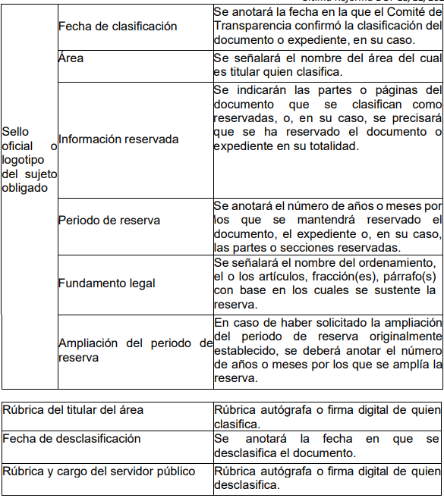

Quincuagésimo cuarto. Cuando el Comité de Transparencia confirme la clasificación de documentos reservados y/o confidenciales, sea total o parcialmente; se deberá anexar al expediente la resolución que determinó la clasificación o, en su defecto, identificar en la carátula del expediente del cual formen parte, la fecha y sesión del Comité de Transparencia en la que se confirmó dicha clasificación.

Quincuagésimo quinto. Cada área del sujeto obligado podrá designar formalmente a una o más personas como responsables del testado, que sean encargadas de la adecuada elaboración o supervisión de las versiones públicas de los documentos o expedientes, verificando que cumplan con los requisitos señalados en las Leyes Generales, los presentes Lineamientos y demás normativa aplicable antes de su confirmación por el Comité de Transparencia.” (Sic) (Énfasis añadido)
Por lo tanto, la entrega de documentos en su versión pública debe acompañarse necesariamente del Acuerdo del Comité de Transparencia que la sustente el cual debe estar debidamente fundado y motivado, en el que se expongan los fundamentos y razonamientos que llevaron al Sujeto Obligado a testar, suprimir o eliminar datos de dicho soporte documental, ya que no hacerlo, se reitera que lo entregado no tendría un sustento jurídico ni resultaría ser una versión pública, sino más bien una documentación ilegible, incompleta o tachada; ya que el no justificar las causas o motivos por las que no se aprecian determinados datos -ya sea porque se testan o suprimen- deja al solicitante en estado de incertidumbre, al no conocer o comprender porque no aparecen en la documentación respectiva.
Por lo anteriormente expuesto y con fundamento en lo prescrito en los artículos 5 párrafos trigésimo, trigésimo primero y trigésimo segundo de la Constitución Política del Estado Libre y Soberano de México; 2, fracción II; 29, 36 fracciones I y II; 176, 178, 181, 185 y 186 fracción III de la Ley de Transparencia y Acceso a la Información Pública del Estado de México y Municipios, este Pleno:
- R E S U E L V E:
Primero. Resultan parcialmente fundadas las razones o motivos de inconformidad hechos valer por la parte Recurrente en el recurso de revisión 16859/INFOEM/IP/RR/2022; por lo que, en términos del Considerando Cuarto de esta resolución, se MODIFICA la respuesta emitida por el Sujeto Obligado.
Segundo. Se Ordena al Sujeto Obligado haga entrega, previa búsqueda exhaustiva y razonable, a la parte Recurrente vía SAIMEX, de ser el caso en versión pública, en términos de los Considerandos Cuarto y Quinto, los documentos donde conste lo siguiente:
1.- Presupuesto aprobado para el ejercicio fiscal 2022
2.- Documento donde conste la principal actividad económica del municipio, del veinticuatro de octubre de dos mil veintiuno al veinticuatro de octubre de dos mil veintidós.
2. Estado Comparativo Presupuestal de Ingresos, generado del 1 de enero al 30 de septiembre de 2022.
3. Documentos que den cuenta de la recaudación del impuesto por anuncios publicitarios: correspondiente a los años 2011-2016.
4.- Documentos que den cuenta de la recaudación de impuesto y derechos de los conceptos faltantes, referidos en la solicitud de información del 1 de enero del 2011 al 31 de diciembre de 2021
5. Expresión documental que dé cuenta de lo siguiente:
a) Pagos reintegrados efectuado por los Derechos establecidos en el artículo 143 fracción IV y 144 fracción VI del Código Financiero del Estado de México y Municipios a alguna empresa pública o privada derivado de una orden judicial o administrativa, por ser estos derechos de competencia federal, en los ejercicios fiscales 2017 a 2018.
b) Retenciones por parte de la Secretaría de Finanzas del Estado de México de recursos económicos para subsanar pagos efectuados por empresas públicas o privadas, por lo Derechos establecido en el artículo 143 fracción IV y 144 fracción VI del Código Financiero del Estado de México y Municipios, derivado de una orden judicial o administrativa, por ser estos derechos de competencia federal, en los ejercicios fiscales 2017-2018.
6.- Reglamentos, manuales de operación o lineamientos, vigentes al veinticuatro de octubre de dos mil veintidós, que regulen la recaudación de las siguientes contribuciones:

a) Impuestos Publicitarios

b) Impuestos sobre Diversiones, Juegos y Espectáculos

c) Derechos de Desarrollo Urbano

d) Derechos por el uso de las vías y áreas públicas para el ejercicio de actividades de comercio o de servicio

e)Por los Derechos que se les cobran a los sitios de Taxis y bases del transporte público conforme a lo establecido en el artículo 157 último párrafo del Código Financiero, del Estado de México y Municipios y al artículo 1 Objeto de Ley de la Ley de Movilidad del Estado de México.

f)Derechos por la Expedición o Refrendo Anual de Bebidas Alcohólicas al Público, alineados a lo que establece la Ley de Competitividad y Ordenamiento Comercial del Estado de México, El Catálogo Mexiquense de Actividades Industriales, Comerciales y de Servicios de Bajo Riesgo y en materia de salud (COPRISEM).

Debiendo acompañar el Acuerdo del Comité de Transparencia de conformidad a la Ley de Transparencia y Acceso a la Información Pública del Estado de México y Municipios, en el que funde y motive las razones sobre los datos que se supriman o eliminen de los soportes documentales objeto de las versiones públicas que se formulen y se pongan a disposición del Recurrente.
Para el caso de lo ordenado en los puntos número 3 y 4 derivado de la temporalidad de la generación de la información, no obra en sus archivos en razón de que ya causó baja documental, deberá entregar el Acta de Baja correspondiente y el acuerdo de inexistencia de conformidad con lo establecido en los artículos 19, párrafo tercero y 169 de la Ley de Transparencia y Acceso a la Información Pública del Estado de México y Municipios.

En el supuesto de que el Sujeto Obligado no cuente con los Reglamentos, manuales de operación o lineamientos que se ordenan en el punto 6, incisos d) y e) deberá emitir el acuerdo de inexistencia correspondiente.

De ser el caso en el que derivado de una búsqueda exhaustiva y razonable, el Sujeto Obligado no cuente con el resto de las disposiciones normativas que corresponden a los impuestos y derechos restantes que se ordenan en el punto 6, así como los documentos que se ordenan en el punto 5, por no haberse generado, bastará con que así lo haga del conocimiento de la parte Recurrente, de manera fundada y motivada, para tener por colmado el requerimiento de información.
Tercero. Notifíquese vía SAIMEX, la presente resolución al Titular de la Unidad de Transparencia del Sujeto Obligado, para que conforme al artículo 186 último párrafo, 189 segundo párrafo y 194 de la Ley de Transparencia y Acceso a la Información Pública del Estado de México y Municipios; dé cumplimiento a lo ordenado dentro del plazo de diez días hábiles, e informe a este Instituto en un plazo de tres días hábiles siguientes sobre el cumplimiento dado a la presente y, se le apercibe que en caso de negarse a cumplir la presente resolución o hacerlo de manera parcial, se le impondrá una medida de apremio de conformidad con lo previsto en los artículos 198, 200, fracción III; 214, 215 y 216 de la Ley de Transparencia y Acceso a la Información Pública del Estado de México y Municipios.
Cuarto. De conformidad con el artículo 198 de la Ley de Transparencia y Acceso a la Información Pública del Estado de México y Municipios, de considerarlo procedente, el Sujeto Obligado de manera fundada y motivada, podrá solicitar una ampliación de plazo para el cumplimiento de la presente resolución.
Quinto. Notifíquese, vía SAIMEX, a la Recurrente la presente resolución, así como, que de conformidad con lo establecido en el artículo 196 de la Ley de Transparencia y Acceso a la Información Pública del Estado de México y Municipios, en caso de que considere que le causa algún perjuicio podrá impugnarla vía Juicio de Amparo en los términos de las leyes aplicables.
ASÍ LO RESUELVE, POR UNANIMIDAD DE VOTOS, EL PLENO DEL INSTITUTO DE TRANSPARENCIA, ACCESO A LA INFORMACIÓN PÚBLICA Y PROTECCIÓN DE DATOS PERSONALES DEL ESTADO DE MÉXICO Y MUNICIPIOS, CONFORMADO POR LOS COMISIONADOS JOSÉ MARTÍNEZ VILCHIS, MARÍA DEL ROSARIO MEJÍA AYALA, SHARON CRISTINA MORALES MARTÍNEZ, LUIS GUSTAVO PARRA NORIEGA; Y GUADALUPE RAMÍREZ PEÑA; EN LA VIGÉSIMA SESIÓN ORDINARIA CELEBRADA EL TREINTA Y UNO DE MAYO DE DOS MIL VEINTITRÉS, ANTE EL SECRETARIO TÉCNICO DEL PLENO ALEXIS TAPIA RAMÍREZ.

Artículo 161. Cuando la información requerida por el solicitante ya esté disponible al público en medios impresos, tales como libros, compendios, trípticos, registros públicos, en formatos electrónicos disponibles en Internet o en cualquier otro medio, se le hará saber por el medio requerido por el solicitante la fuente, el lugar y la forma en que puede consultar, reproducir o adquirir dicha información en un plazo no mayor a cinco días hábiles. La fuente deberá ser precisa y concreta y no debe implicar que el solicitante realice una búsqueda en toda la información que se encuentre disponible.

